

Control de calidad e inventarios

**Breve descripción:**

La globalización y la creación de nuevos productos impulsan nuevos planes para la gestión de inventarios en compañías textileras. La gestión es crucial para controlar aspectos logísticos y requiere control y gestión de inventarios iniciales, en proceso y finales. Herramientas estadísticas y programas de mejora continua se utilizan para garantizar el cumplimiento de las especificaciones de calidad y se necesitan procedimientos para identificar errores y proponer acciones de mejora.

**Septiembre 2023**

Tabla de contenido

Introducción 1

1. Calidad 3

2. Enfoque de la calidad desde su entorno 10

3. Sistema de Gestión de Calidad SGC 16

4. ISO 9000 Organización Internacional de Normalización 27

5. Control de calidad 32

6. Control estadístico de la calidad 43

7. Gestión de inventarios 51

7.1. Tipos de inventarios 53

7.2. Métodos de inventarios 54

7.3. Clasificación de inventarios 58

7.4. Flujo de inventarios temporales (“STOCK”) 68

7.5. Costos de inventarios 74

7.6. Normas técnicas (método de valoración de inventarios) 78

Síntesis 81

Material complementario 82

Glosario 84

Referencias bibliográficas 87

Créditos 88

Introducción

Se da una bienvenida al componente formativo “Control de calidad e inventarios”. Para comenzar el recorrido por el mismo, se debe visitar el video que se muestra a continuación:

1. Control de calidad e inventarios



[**Enlace de reproducción del video**](https://youtu.be/Ugf9tWHG2-0?feature=shared)

|  |
| --- |
| **Síntesis del video: Control de calidad e inventarios** |
| Control de calidad e inventarios: el control de calidad de inventarios en los procesos de confección mejora la eficiencia y productividad de las empresas textiles. Es esencial comprender e implementar la calidad como parte de la cultura organizacional para mejorar la competitividad y eficiencia. La regulación, aplicación y mejora del control de calidad son conceptos clave que se abordan.  Gestionar los inventarios de manera efectiva implica establecer parámetros definidos en el control, vigilancia y supervisión para optimizar la cadena de suministro y producción. La gestión de inventarios y la cadena de suministros son procesos paralelos que deben integrarse para mantener el flujo del dinero en la empresa y fabricar productos.  Las organizaciones actuales enfatizan la reducción de costos de fabricación, la implementación de tecnologías y el aumento de la facturación para mantener la actividad comercial. No obstante, la calidad sigue siendo relevante para mejorar la competitividad y eficiencia. Es importante cumplir con los requisitos y especificaciones en el proceso de confección y realizar correctamente todas las fases del proceso productivo.  Establecer conceptos y comprender la importancia del diseño e implementación de procesos es fundamental para identificar anomalías y tomar acciones de mejora. Los cambios significativos en la economía, producción, comercio y hábitos de consumo demandan que las empresas adapten sus propuestas y ofrezcan productos acorde a la situación actual del mundo empresarial. |

# Calidad

A pesar de existir una gran cantidad de definiciones del término calidad, se pueden quedar cortas frente a lo que realmente es y en muchos casos se hace necesario unir la palabra calidad con otros términos para entenderla mejor, como: Control de Calidad, Sistema de Gestión de Calidad, Normas de Calidad, entre otros.

Según la ISO 9000, la calidad de un producto viene determinada solo por aquellas características que defina el cliente, y agrega: según la norma, la calidad es entendida como el grado en el que un conjunto de características inherentes cumple con los requisitos.

Los requisitos son las especificaciones o dimensiones tenidas en cuenta desde el diseño de ese producto o servicio, con base en una demanda o en unas condiciones acordadas con el cliente y/o mercado. De acuerdo con eso, los elementos, los procesos, las metodologías y la presentación de un producto o servicio, son las características que van a satisfacer, las necesidades y expectativas para las cuales se diseñaron.

Desde el diseño y la producción de un bien o un servicio se definen unos elementos que lo componen, especificando cada una de sus características físicas y químicas: peso, volumen, temperatura, tiempo, color, longitud, etc. Cumplir en cada uno de los procesos con estas especificaciones acerca a que el resultado final, sea un producto de calidad. O sea que, calidad es el cumplimiento de especificaciones o requisitos.

Sabiendo lo anterior, es preciso conocer cómo se ha transformado el concepto de calidad a través de los años, se puede ver a continuación:

* **Kaoru Ishikawa (1988).** Supuso que la calidad es el hecho de desarrollar, diseñar, manufacturar y mantener un producto de calidad. Este producto debe ser el más económico, el más útil y resultar siempre satisfactorio para el consumidor final. Es una Postura pragmática, y ligada a la producción y los costos.
* **William Edwards Deming (1988).** Determinó al concepto calidad como ese grado predecible de uniformidad y fiabilidad a un bajo coste. Este grado debe ajustarse a las necesidades del mercado. Según Deming la calidad no es otra cosa más que “una serie de cuestionamientos hacia una mejora continua”. Es considerado el padre del PHVA, Planear, Hacer, Verificar, Actuar; claves del mejoramiento continuo a un bajo costo.
* **James Harrington (1990).** Definió la calidad como el hecho de cumplir o exceder las expectativas del cliente a un precio que sea capaz de soportar. Su teoría se enfoca en el cliente y su satisfacción.
* **Armand V. Feigenbaum (1991).** Entendió la calidad como un proceso que debe comenzar con el diseño del producto y finalizar solo cuando se encuentre en manos de un consumidor satisfecho. Considera que la cadena de valor y el sistema de producción, así como la satisfacción, es lo más importante.
* **Roger. G. Schrolder (1992).** Fue firme en la opinión de que la calidad es incluir cero defectos, mejora continua y gran enfoque en el cliente. Cada individuo tiene la facultad de definir la calidad con sus complementos. Su lema: “Buscar la excelencia, y hoy seremos mejor que ayer, y mañana mejor que hoy”.
* **Joseph Moses Juran (1993**). Supuso que la calidad es el conjunto de características que satisfacen las necesidades de los clientes. Además según Juran, la calidad consiste en no tener deficiencias. La calidad es “la adecuación para el uso satisfaciendo las necesidades del cliente”. Su lema: “Si el objetivo final es lograr la satisfacción del cliente, pues hagámoslo bien desde el principio”.
* **Leonard Berry (1988).** Mantuvo la opinión de que la calidad es un tema de servicio, es decir, la calidad debe ser previsión, no una ocurrencia tardía. Según Berry, debe ser un modo de pensamiento. Este influye en cada paso del desarrollo de nuevos servicios, nuevas políticas, nuevas tecnologías e instalaciones. La planeación es fundamental en un proceso de eliminar desperdicios.
* **Parsu Parasuraman y Valerie Zeithaml (1985, 1988).** Entendieron la calidad como aquella discrepancia existente entre lo esperado y lo percibido. La diferencia entre lo esperado y lo recibido es: de buena calidad, o no es buena calidad.

### Historia de la calidad

La manera como se ha venido verificando el cumplimiento de requisitos o especificaciones, ha tenido cambios a través de toda la historia, hasta el día de hoy. Las metodologías y las responsabilidades al interior de las empresas se han venido transformado y han pasado por varias etapas, como se puede ver a continuación:

* **Primera etapa: finales del siglo XIX.** A finales del siglo XIX después de la segunda revolución industrial, los procesos se estaban industrializando y ya existían cadenas de producción, al final de los procesos se hacía una revisión y se clasificaban los productos entre los que cumplían al 100% lo esperado, y los que no lo hacían. Esto significaba grandes pérdidas económicas, e incumplimiento en los compromisos de las entregas. La responsabilidad de la calidad recaía en los obreros.
* **Segunda etapa: 1925.** Después de la primera guerra mundial los procesos estaban más industrializados y complejos, se individualizaron las operaciones, las personas se especializaron más. Las fábricas de acuerdo con el mejoramiento de los equipos se volvieron más modernas, y hubo una reorganización interna en los cargos y responsabilidades.  
  Se nombraron supervisores y estos a su vez se encargaron de vigilar el cumplimiento de los requisitos de calidad. Los encargados o supervisores tenían la responsabilidad de que los productos quedaran bien, pero como tenían otras funciones, el tema de verificar el cumplimiento de los requisitos no lo ejecutaban a cabalidad.
* **Tercera etapa: 1935.** Se empieza a hacer control de calidad por inspección, control que ejercía responsablemente un designado. Se nombran los inspectores de calidad, y de alguna manera se separan las actividades de producción y calidad, se creía, y aún se creé que no es fácil producir rápido y bueno. La calidad y la productividad no deben de reñir.
* **Cuarta etapa: 1945.** Después de la Segunda Guerra Mundial, se incorporó la estadística a los controles para tomar mejores decisiones y acciones de mejoramiento. Se utilizaron herramientas estadísticas como formatos, tablas y gráficas. Los avances tecnológicos ayudaron a esto, lo que permitió producir rápidamente, a bajo costo y con muy buena calidad. Debido a las secuelas de la guerra, la necesidad de hacer florecer las industrias inspiró mejores formas de trabajar. Asesores norteamericanos como Joshep Juran y Edwards Deming implementaron controles estadísticos de calidad en Japón, lo que ayudó en su reconstrucción. La calidad se integró a toda la cadena de producción con la metodología de mejoramiento continuo (Kaisen).
* **Calidad Total: 1970**. Se vincula todo el personal de la organización a las actividades encaminadas a cumplir con las especificaciones del producto. Las inspecciones se realizan en toda la cadena de producción con el fin de detectar anomalías a tiempo, y poder tomar acciones en el momento oportuno. Los proveedores se integran a las responsabilidades, y los servicios.

### Procesos de Estandarización y Sistemas de Gestión de Calidad

A partir de los años ochenta los procesos y los productos se orientaron a cierta normalización y estandarización, esto significa que, mediante equipos y métodos de trabajo, se logra más simetría y homologación en los sistemas de producción, minimizando el riesgo de producir en los mismos modelos o referencias, diferencias en sus especificaciones, lo que quiere decir que no son de buena calidad. Para cumplir, es importante, llevar registros de las actividades y la normatividad y reglamentación que las rige, y al interior de las empresas, crear unas cadenas que se encarguen de diseñar e implementar acciones, que orienten todas las fuerzas de trabajo, a esto último se le ha denominado **Sistemas de Gestión de Calidad.**

En la medida en que el personal ha participado más en temas de calidad, se han presentado más beneficios. Inicialmente, se habló de controlar la calidad, luego de asegurarla y posteriormente se incorporó a las políticas, misión y visión de las organizaciones. Después se entendió como un sistema, incorporando toda la cadena, y hoy en día se está en niveles avanzados de cumplimiento de especificaciones (ver figura 1).

1. Evolución de la calidad

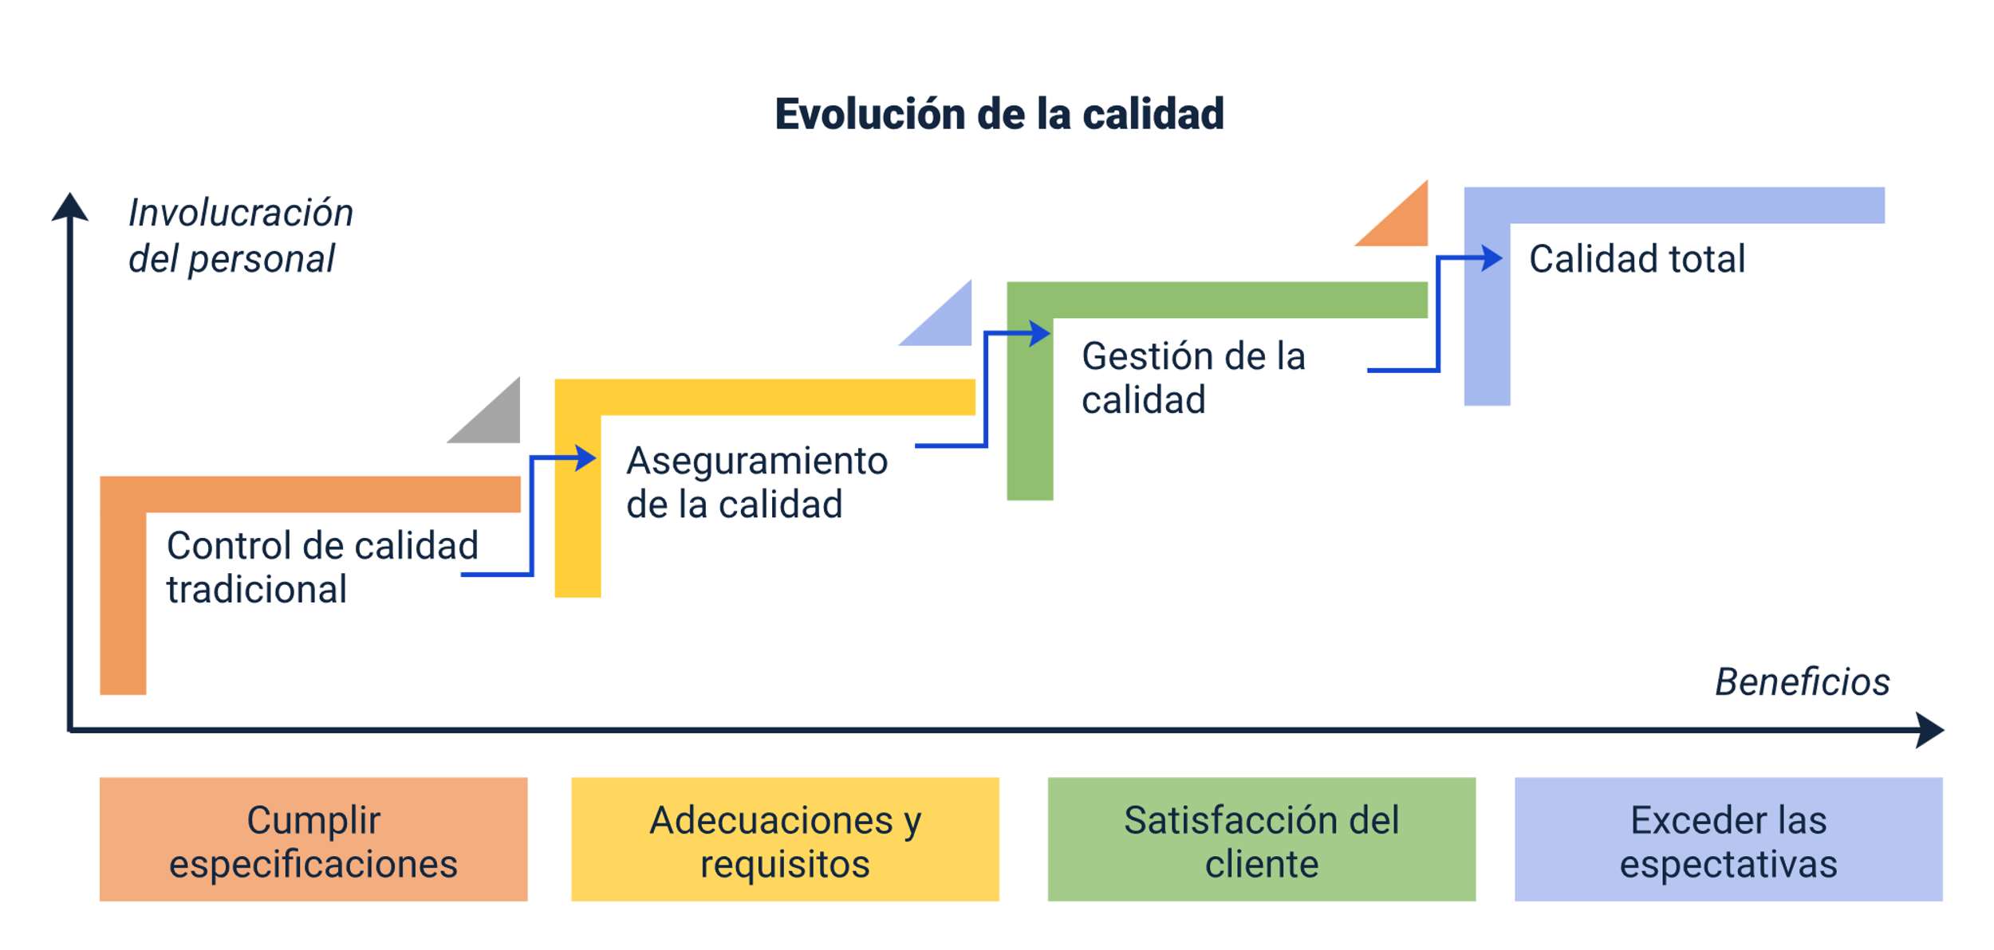

**Los consumidores** de esta década estaban mejor informados y por eso más cuidadosos con sus compras, relacionando ya precio y calidad, adicional, las ofertas de bienes y servicios más globalizadas. Ante tal exigencia del mercado, las empresas se vieron en la necesidad de incrementar sus presupuestos para conseguir, no sacar productos defectuosos.

# Enfoque de la calidad desde su entorno

La percepción de la calidad varía según el punto de vista desde el cual se observe. Aunque todos utilizan el término "calidad", su interpretación puede ser diferente según el rol que desempeñen en el sistema de consumo de la sociedad. Dependiendo de si se es cliente, proveedor, consumidor o fabricante, la perspectiva puede ser diferente. Esta diferencia se puede apreciar en el siguiente recurso educativo:

* **Perspectiva trascendente o basada en el valor.** Se cree que el precio y los atributos de marketing y publicidad son indicativos de la calidad de un producto. Se basan en la premisa de que la calidad es confianza y se demuestra al comprar sin una revisión detallada.
* **Perspectiva del producto.** Revisar rigurosamente las especificaciones de los bienes y servicios, como materiales, medidas, sabor y peso, es esencial para determinar la calidad. A menudo, los diseñadores agregan más especificaciones a sus productos para hacerlos parecer de alta calidad, aunque no sean necesarias. Esto crea una percepción de atención al producto y atrae a los clientes.
* **Perspectiva del usuario.** La calidad de los productos se basa en la satisfacción de las necesidades y expectativas personales. Los productos deben apuntar a las necesidades específicas del cliente, como no producir muebles grandes para segmentos de mercado con poco espacio. Los productos deben satisfacer las necesidades del usuario para ser de buena calidad.
* **Promesa de valor.** La calidad se puede definir por lo que se espera y recibe a cambio del valor que se paga. Si esa ecuación funciona bien, se asegura que el producto o servicio es de buena calidad. La promesa de valor debe estar alineada con todo lo que se ofrece, si hay incumplimiento, se califica como mala calidad.
* **Perspectiva de la manufactura.** La calidad se logra al cumplir las especificaciones y estandarizar los procesos para crear un buen efecto en los consumidores. Seguir lineamientos de medidas y dimensiones durante la manufacturación o transformación de materias primas en productos genera resultados de calidad y satisface a los consumidores.

Todas estas perspectivas hay que vincularlas a la cadena de valor, para poder entender, diseñar e implementar un sistema de producción, que aplique para todas las instancias donde va a ser evaluado y aprobado.

### Principios de la calidad

Existen unos valores o fundamentos que sirven como pilares al cumplimiento de requisitos y satisfacción de los consumidores, estas bases tienen en consideración todos los aspectos relevantes a ser tenidos en cuenta, cuando se pretende trabajar con excelente calidad. Tal como se puede apreciar a continuación:

* **Enfoque al cliente.** En la producción de bienes y servicios, es crucial orientar todas las acciones hacia la satisfacción de las necesidades y expectativas de los clientes. Ellos manifiestan sus deseos y necesidades de manera explícita o tácita, y es hacia esto que deben dirigirse las actividades de las organizaciones. Desde el mercadeo y el diseño, es importante conocer y revisar constantemente la relación cliente-proveedor para satisfacer sus necesidades y mantener su lealtad.
* **Liderazgo.** Desarrollar actividades que correspondan a trabajar con calidad; cumpliendo requisitos para satisfacer un mercado, requieren que el compromiso de todo el personal se inspire en ideas de mejoramiento. La filosofía o política de trabajar con calidad debe estar clara e influenciar a todo el equipo de trabajo. El liderazgo que deben ejercer los programas de mejoramiento de la calidad se debe basar en fomentar una cultura de la calidad, socializar de manera acertada la misión, la visión y las estrategias de la compañía.
* **Participación del personal.** Incorporar los objetivos de la organización a todo el personal es vital para mejorar la comunicación y fortalecer las fuerzas productivas. Es necesario considerar la empresa como un sistema completo y evitar islas o eslabones sueltos. Cuando todos los integrantes del proceso participan, se generan ideas, sugerencias y aportes que crean sinergia y mejoran la calidad de los procesos. Aprovechar los talentos de cada uno enriquece el desempeño, empodera a los empleados y fomenta la contribución de nuevas ideas por parte del equipo de trabajo.
* **Enfoque basado en procesos**. Un proceso productivo implica acciones y procedimientos para obtener bienes y servicios de calidad al cumplir los requisitos y obtener resultados satisfactorios. Al trabajar con el principio de calidad, se debe evaluar cada acción en un macroproceso para obtener resultados óptimos. No se deben dejar los planes de mejora hasta el final, ya que pueden ser difíciles de implementar o ya se han obtenido resultados negativos. La organización debe gestionar sus procesos para alcanzar resultados más eficientes.
* **Mejora continua**. La mejora continua es un principio fundamental de la calidad, que implica que el proceso de mejoramiento nunca debe detenerse. Es necesario estar alerta a cada idea de mejora, eliminar o controlar no conformidades y cometer menos errores. La mejora continua es el resultado de una forma ordenada de administrar y mejorar los procesos, identificando causas o restricciones, estableciendo nuevas ideas y proyectos de mejora, llevando a cabo planes y aprendiendo de los resultados obtenidos.
* **Eliminación de despilfarros.** Los despilfarros provienen de la mala utilización de los recursos, en las organizaciones sucede mucho y eso atenta contra el trabajo con buena calidad, entre otros están:
* Despilfarro de tiempo: los tiempos improductivos son altos.
* Despilfarro de materias primas e insumos: no hay ningún control ni mesura.
* Despilfarro de área y espacio: se utiliza más de los metros cuadrados necesarios
* Despilfarro de víveres y papelería: no hay una utilización idónea de estos recursos.

Lo invitamos a conocer más sobre este tema, consulte el vídeo informativo: **¿Qué es la calidad?.** [**Ver el video aquí**](https://www.youtube.com/watch?v=Qx80GpgUfag&ab_channel=SalvadorSantiago)

### Elementos para una producción de calidad

Para implementar acciones que conduzcan a una mejor producción con calidad, es necesario establecer una fuerza dinámica que sea la que orienta este plan. A continuación, se hace referencia a ese elemento:

**Costos de la Calidad.** Se refiere a los costos en que incurre una organización para producir con calidad:

* Áreas que se requieren para desarrollar programas de inspección y mejoramiento.
* Maquinaria, equipo y herramientas que tiene que ver con producir con calidad y medir especificaciones para poder hacer el seguimiento adecuado.
* Tecnología requerida para medir y registrar resultados que indiquen cómo van los procedimientos.
* Personal necesario para ayudar a diseñar e implementar el Sistema de Gestión de Calidad.
* Dinero necesario para financiar actividades que apoyen la producción cumpliendo requisitos.

Todas estas inversiones o costos se deben comparar con los gastos, que genera no implementar programas de mejoramiento que permitan trabajar con calidad; es decir, cuánto cuesta trabajar sin calidad, cuánto es el valor que originan los defectos y no conformidades.

Aquí se presentan algunas irregularidades que significan costos, o sobrecostos en las empresas:

* Retrasos en las entregas y pérdidas de clientes.
* Unidades defectuosas que tiene que ser reprocesadas.
* Productos que no admiten reprocesos y que no pueden ser vendidos como de primera calidad.
* Perdidas de materias primas y de insumos.
* Disminución en la capacidad instalada por estar haciendo arreglos.

# Sistema de Gestión de Calidad SGC

Para poder llevar a cabo acciones que intervengan los procesos en las empresas, en lo que se refiere a calidad, es necesario que exista una coordinación de los recursos que participan en estos procesos: una estructura que organice y oriente la fuerza de trabajo. Debe llevar documentos y registros, y debe estar alineada con los procedimientos técnicos y administrativos; y que siempre esté enfocada al cumplimiento de requisitos y especificaciones.

1. Sistema de Gestión de Calidad

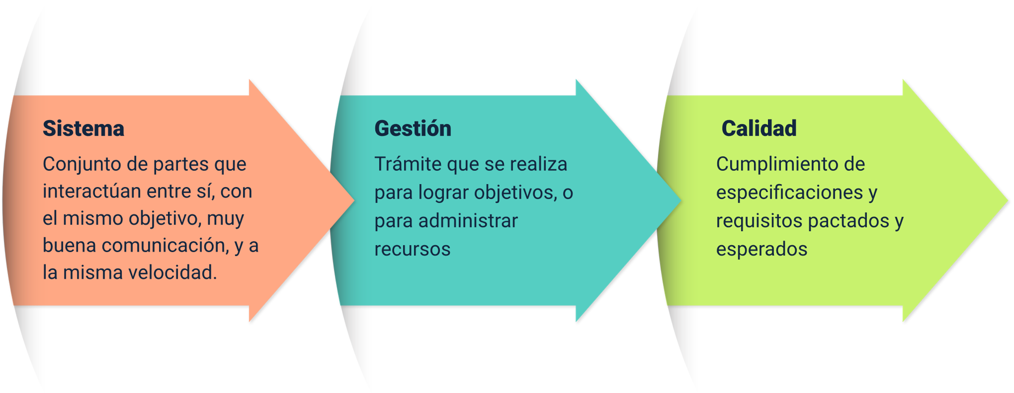

De esta manera, se puede decir que el Sistema de Gestión de Calidad - SGC (ver figura 2) es la relación de todas las partes interesadas de la compañía (todas), con el fin de obtener resultados óptimos, y esperados por el cliente, satisfaciendo todas las necesidades y expectativas.

El SGC, ayuda a que las compañías logren niveles altos de estandarización, al establecer herramientas administrativas de planeación, organización, ejecución y control, de igual manera para documentar los procedimientos y manuales de funciones, que sirvan como guía de trabajo, y para medir desempeños y gestiones.

Además de documentar lo que se debe hacer, se deben llevar registros que demuestren que lo que está escrito se esté cumpliendo a cabalidad. Es el SGC, el que muestra los caminos a recorrer, las hojas de ruta, es el encargado de la trazabilidad, y de diseñar políticas que fortalezcan el desarrollo de actividades, para cumplir objetivos. En ese sentido, debe ayudar a automatizar procesos y sistemas de información, que faciliten y agilicen, la comunicación entre los procesos, las personas y la empresa en general. Cuando esto empieza a suceder, es más sencillo detectar no conformidades, y mejorarlas, esto último repercute en los costos y la productividad.

### Implementación de un Sistema de Gestión de Calidad SGC

Para hacer interrelacionar las partes de una empresa, organización o compañía, se debe entender y aprovechar cada una de esas áreas, de manera sistémica. Cada departamento, sección o área deben tener muy claro y escrito las funciones respectivas, y saber de qué manera se relacionan unas con las otras, como se puede ver a continuación:

1. **Recursos.** Los hay de carácter económico, de mano de obra, de maquinaria y equipos, de información, etc.
2. **Procesos de trabajo**. Las maneras como se elaboran o fabrican los productos o servicios que se ofrecen, metodologías, formas de recibir, transformar y entregar.
3. **Políticas de trabajo**. Los lineamientos, normas, o principios que trazan los comportamientos y que ayudan a la toma de decisiones, siempre alineados con los objetivos.
4. **Objetivos**. Las metas, el enfoque de adonde se están orientando todos los esfuerzos mancomunados.

### Recursos.

La organización debe determinar y proporcionar los recursos necesarios para el establecimiento, implementación, mantenimiento y mejora continua del SGC. Considerando las capacidades y limitaciones de los recursos internos existentes, y tener claridad de lo que se requiere de los proveedores externos.

Los recursos son principalmente de dos tipos:

* **Recursos humanos.** Es posiblemente el recurso más importante y se tienen en cuanta las competencias de cada uno comparadas con lo que se espera de este, de acuerdo al perfil documentado previamente. En algunas ocasiones el anterior ejercicio deja en evidencia necesidades de capacitación al interior de la empresa. Aquí ya se logra el primer elemento para el SGC.
* **Recursos económicos**. El dinero es un factor importante en el mejoramiento, pero para implementar un sistema de gestión de calidad (SGC) no se requieren sumas elevadas. La capacitación del personal no es costosa ni difícil, y existen “software” diseñados para documentar y llevar registros a precios asequibles. Los indicadores y formatos se pueden crear en Excel y Word. Lo importante es que el SGC cumpla con la misión del sistema.

### b) Equipos y logística

Inicialmente, se debe tener en cuenta que sin máquinas e infraestructura no es posible tener una planta de producción, este equipo y estos edificios deben ser coherentes con la facturación esperada y con la capacidad instalada. Si el SGC va a coordinar y orientar todas las áreas, se va a encargar de que haya coherencia en el sistema, y dicte normativas de acuerdo con las dimensiones de la compañía. Toda la manera como funcione esta área y como se le haga el respectivo mantenimiento, está dentro del sistema de gestión de calidad.

### c) Competencias y experiencia

Es otro de los recursos que se deben incorporar al SGC, solo se consigue una buena gestión para lograr la calidad, cuando se sabe sacar adelante todos los proyectos y se requiere aprovechar las experiencias exitosas y las no exitosas, todos estos aprendizajes deben quedar registrados y el nombre técnico utilizado es el de lecciones aprendidas, en las organizaciones es importante que se evolucione mediante la consideración constante de los resultados anteriores.

### d) Procesos

Uno de los objetivos más importantes del SGC, es el de hacer interactuar todas las áreas de manera adecuada para obtener la mayor cantidad de beneficios. Donde más incide la mejora o la ausencia de esta, es en las plantas de producción, en los procesos, las operaciones o las actividades de transformación. Saber y comprender, en cada uno de los procesos, cuáles son las entradas, las transformaciones y las salidas, permite identificar en qué pasos se puede implementar una acción de mejora, los sistemas de gestión deben estar siempre enfocados en procesos. De allí la importancia de realizar un mapa de procesos, para visualizar la situación actual, como se puede observar en la siguiente figura 3:

1. Siete razones para documentar procesos

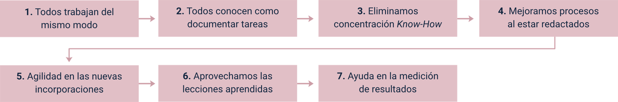

Al documentar estos procesos, se está asegurando que en el futuro se seguirán las directrices aquí plasmadas, a lo que se denomina “Procedimiento de trabajo”. Estos procedimientos de trabajo o documentación de procesos son fundamentales en las empresas, así no será necesario que las personas realicen las actividades de diferentes maneras, si todo el personal sigue las instrucciones de acuerdo al documento, se estará hablando de procesos normalizados o estandarizados.

Los documentos de los procesos deben tener una ruta de acuerdo con el tema, la fecha y las responsabilidades del personal. De igual manera sus modificaciones o actualizaciones deben quedar registradas.

### Políticas de calidad.

La política de la calidad es una de las primeras acciones que se establecen cuando se inicia la implantación de un Sistema de Gestión de la Calidad. Es una de las actividades de la Alta Dirección y contiene orientaciones generales, intenciones y objetivos de la organización referente a la calidad. A continuación, se ven cuáles son:

* **Reglas.** Las pautas, reglas o directrices de una organización, establecen la forma de actuar y comportarse en el ámbito empresarial, al igual que las políticas de calidad, pero haciendo énfasis en el cumplimiento de especificaciones, y en todo el tema de calidad y productividad.
* **Naturaleza de la empresa.** Las organizaciones o empresas definen sus políticas de acuerdo con la naturaleza del negocio, al sector económico al que pertenecen, al tamaño, al rango de sus actividades, entre otros. Los SGC deben ayudar a que esas políticas sirvan como pilares donde se soportan el resto de las acciones.
* **Aceptación de errores.** La tolerancia de permiso y aceptación o no de un producto finalizado, de acuerdo con la cantidad de errores o defectos que tenga. Hay establecido un porcentaje de no satisfacción. Los sectores más exigentes y rigurosos frente al cumplimiento de requisitos son el sector salud, la construcción, y la aeronáutica. Son sectores que no admiten ningún error, trabajan con una exigencia de cero errores y así lo establecen sus políticas sobre las que funciona el SGC.
* **Documento y registro.** Asunto diferente, aunque también exigente, es el tema de la confección de vestuario, de algunas líneas de insumos, o de útiles de escritorio como lapiceros, por dar un ejemplo, productos que no atentan de manera directa contra la seguridad del ser humano. Igual que los demás elementos del SGC, lo más relevante debe quedar documentado y registrado.

Es una política fundamental que se le haga trazabilidad a la detección del problema y su propuesta e implementación de mejora, pasando por el análisis de las causas y la efectividad de la acción de mejora, como puede observarse en la siguiente gráfica 4:

1. Descripción de una situación, como cumplimiento de una política.

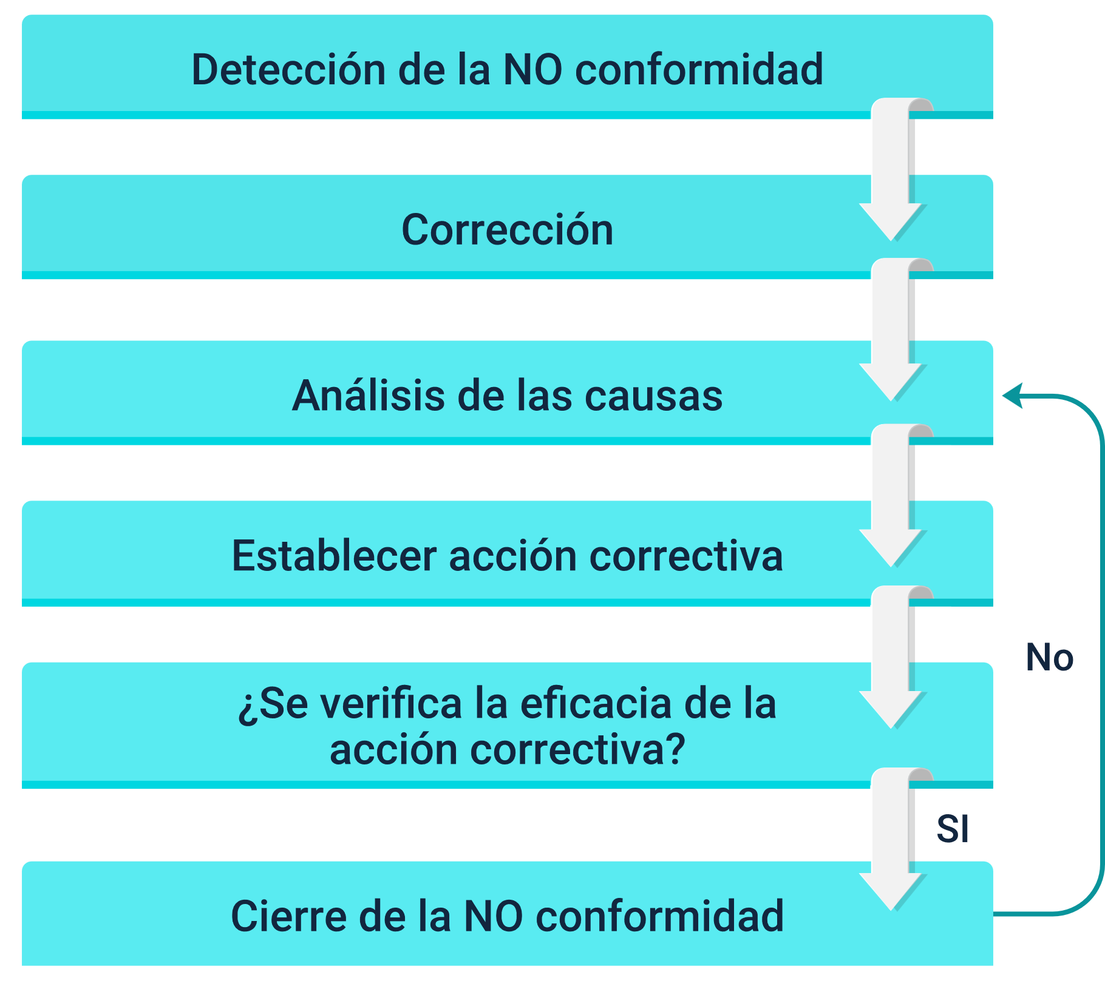

### f) Objetivos de la calidad

Como último elemento importante al implementar un SGC, se encuentran los objetivos hacia donde se dirige la compañía. Es imposible dimensionar todo un movimiento de áreas y departamentos sin tener claro hacia dónde se dirigen y cuáles son las metas trazadas y presupuestadas. Además, es sobre el alcance de los objetivos donde se mide si la gestión realmente sirvió.

Los objetivos de la empresa relacionados con la calidad pueden ser la minimización o eliminación de las causas de defectos, la mejora del nivel de satisfacción de los clientes, la mejora de los costos y la productividad. En general, se trata de mejoras. Estos objetivos pueden ser evaluados y nombrados como objetivos SMART. A continuación se pueden ver:

* **“Specific”/ específico**. No debe ser etéreo, el objetivo debe contener una descripción muy detallada.
* **“Measurable”/medible.** El objetivo tiene que tener la cualidad de ser medible para poderlo valorar frente a los resultados esperados.
* **“Achievable”/ archivable.** Los objetivos deben ser realistas, que sea viable su consecución, no se debe convertir un sueño en un objetivo.
* **“Result-oriented”/** **orientado a resultados**. Que sea práctico, que esté enfocado a los resultados coherentes con las políticas y la misión de la empresa.

Es importante establecer las metas generales de la organización antes de empezar a construir los objetivos SMART, no se debe perder el enfoque y además ayuda a delegar responsabilidades y saber de qué manera se le hace el seguimiento al cumplimiento de los objetivos desde el SGC.

Para esto en la siguiente tabla se puede observar un ejemplo de las variables a tener en cuenta en el seguimiento del cumplimiento de objetivos:

1. Ejemplo de seguimiento en el cumplimiento de objetivos en una empresa en lavandería de prendas.

|  |  |  |  |  |  |  |  |
| --- | --- | --- | --- | --- | --- | --- | --- |
| **N°** | **Área** | **Objetivo** | **Responsable** | **Instrumento-método** | **Estrategia para lograr el objetivo** | **Indicador** | **Herramienta o instrumento** |
| **1** | Confección | Disminuir # de defectos en las costuras. | Auditora de calidad. | Revisión de los lotes. | Capacitación a los operarios, interiorizando que la responsabilidad de la calidad es de todos. Instrucción y seguimiento constante, hasta ir alcanzando niveles de aceptación mayores. | Porcentajes de defectos o reprocesos por costuras. | Formato donde se consignan los datos, y se hacen análisis. |
| **2** | Lavandería | Tonalidades iguales a la muestra inicial aprobada. | Supervisor de lavandería. | Seguimiento durante todo el proceso acompañado por la muestra física y la ficha técnica. | Desde el inicio verificar si las materias primas del tejido del lote corresponden a las mismas utilizadas en la muestra inicial. Y en la medida que avance el proceso, revisar que las condiciones del proceso sean iguales a las de la muestra inicial. | Número de unidades del total del lote vs. número de unidades que no son de tono igual. | Formato donde se consignan los datos, y se hacen análisis. |

### Importancia de un SGC en las empresas

La documentación de una empresa representa su capital intelectual, es decir el “saber hacer” que se ha adquirido con la experiencia. Si no se preserva adecuadamente ese conocimiento difícilmente logrado, se podría perder.

Hay varias razones de importancia que tiene la documentación para un sistema de gestión de calidad, entre ellas se destacan:

* **Paso 1.** Se logra trabajar de manera orientada al cumplimiento de los objetivos, se consigue un mejor enfoque a la meta.
* **Paso 2.** Por medio del SGC se visualiza de manera más específica que procesos se realizan, y se les puede hacer un mejor escrutinio y análisis, y por consiguiente actuar sobre ellos con programas de mejoramiento.
* **Paso 3.** La planeación se facilita más, cuando se cuenta con un sistema de gestión, ya que ayuda a que todos los departamentos interactúen mejor.
* **Paso 4.** Los manuales de funciones, los manuales de procesos, las responsabilidades, y el seguimiento a la producción y su calidad, se facilita por medio del SGC.
* **Paso 5.** Se pueden diseñar mejores estrategias para lograr las metas, en la medida que haya un mejor conocimiento de los recursos y las actividades que se requieren para producir bienes y servicios.
* **Paso 6.** La misión empresarial, la visión, el desenvolvimiento sectorial, se puede beneficiar mucho del SGC.

Para complementar la información sobre Sistemas de Gestión de Calidad y sus beneficios, por favor ingresar al video Beneficios de un Sistema de Gestión de Calidad que se encuentra en el material complementario, y en el minuto 2.30, hacerse la pregunta, ¿la certificación es la meta?

# ISO 9000 Organización Internacional de Normalización

A través de los tiempos, cuando dos o varias compañías u organizaciones tenían la intención de hacer negocios, se analizaban cada una, las que fungían de clientes y las que a su vez jugaban el rol de proveedores, también hacían parte de esta ecuación cuando se trataba de hacer alianzas o sociedades. Se solicitaba información de todas las partes sobre aspectos que son importantes en una empresa ideal, como se puede ver a continuación:

#### Aspectos importantes en una empresa ideal

* **Características de sus empleados.**
  + Procesos de convocatoria, selección y contratación.
  + Formación y competencias.
  + Conocimiento de los procesos y los equipos.
  + Programas de mejoramiento y reconocimientos.
  + Información sobre sus proveedores
* **Quiénes son.**
* Trayectoria y reconocimiento en el sector.
* Calificaciones y certificaciones.
* Cumplimiento y portafolio de servicios.
* **Información sobre las máquinas y equipos.**
* Obsolescencia.
* Tecnología actualizada.
* Información pertinente sobre máquinas y herramientas.
* **Información sobre sus procesos**
* Tecnología utilizada.
* Eficiencias y controles.
* Capacidad instalada.
* Sistemas de producción.
* Sistemas de Información.

Los demás aspectos importantes que se consideran al iniciar negocios entre dos compañías requieren un proceso que puede tomar tiempo, dependiendo del tamaño del negocio, la naturaleza de las compañías y la duración prevista de la relación. Esta evaluación minuciosa se realiza para determinar si la relación comercial es viable o no, y puede llevar días, semanas, meses e incluso años. Anteriormente, esta actividad era costosa y a menudo generaba obstáculos en el desarrollo normal de la producción y la comercialización a nivel mundial.

En 1946, representantes de 25 países se reunieron en Londres debido a preocupaciones comunes sobre la demora y el costo de resolver problemas relacionados con la calidad. Un año después, en 1947, la Organización Internacional de Normalización (ISO) comenzó a funcionar, con la principal tarea de aprobar los procesos y procedimientos de las empresas, certificarlas y, a través de este certificado, permitir que las empresas omitieran la mayoría de los procesos de selección de clientes y proveedores.

En resumen, la ISO se encarga de evaluar a las compañías que solicitan su certificación, y aprueba o rechaza la excelencia de sus procesos en base a un conjunto de normas desarrolladas en todo el mundo que se adaptan a todas las compañías y países, normalizando o estandarizando los procesos.

La ISO es una organización independiente, no es gubernamental y es la mayor creadora de normas reconocidas internacionalmente y busca homologar procesos y especificaciones, con el fin de ayudar a la dinámica global de los negocios, que se vive en el mundo. Adicional a construir normas, esta organización también insta a que las empresas implementen en sus negocios programas de mejoramiento continuo a todo nivel. En la actualidad hay más de 22.000 normas que se relacionan con sectores como: producción, industria, salud, alimentos, construcción, etc. Su sede está en Ginebra Suiza, y a la fecha cuenta con 164 países miembros.

Para obtener un certificado de parte de la ISO que acredite que los procesos están normalizados, entendidos, ejecutados y documentados; es necesario tener en cuenta los siguientes requerimientos, a continuación se pueden ver:

* Saber a cuál norma deseo aplicar para ser certificado.
* Hacer un diagnóstico de la compañía para identificar áreas susceptibles de mejoramiento.
* Si no se tiene un Sistema de Gestión de Calidad, construir e implementar uno.
* Documentar todos los procesos que se realizan y llevar registros que evidencien que esos procesos se realizan de acuerdo con el documento.
* Diseñar e implementar un programa de capacitación constante.
* Si ya realiza auditorias, mejorarlas y si no, comenzarlas a hacer.

Las organizaciones para poder administrar y mejorar sus procesos, se han valido de las Normas Técnicas de Calidad (NTC), para que le ayuden a establecer directrices de desarrollo y funcionamiento de sus SGC.

Según la Universidad Continental, (2020) la Norma ISO 9000, fija los principios fundamentales de gestión de calidad Que ayudan a las organizaciones a controlar y mejorar su rendimiento y conducirlos hacia la eficiencia, la excelencia de sus productos y la optimización de su servicio al cliente. Estos principios son: enfoque al cliente, liderazgo, participación del personal, enfoque basado en los procesos, enfoque para la gestión, mejora continua, enfoque basado en la toma de decisiones y las buenas relaciones con el proveedor.

Además, la obtención de la certificación ISO 9000, trae consigo una serie de ventajas para la empresa, pero ¿cuáles son?, a continuación se pueden ver:

#### Ventajas de la ISO 9000

* **Mejora.** Permite un enfoque a la mejora continua.
* **Visibilidad.** El reconocimiento con la certificación hace a la empresa más visible con respecto a la imagen que proyecta en el mercado y en su competencia. Genera más credibilidad, frente a quienes no han sido certificados.
* **Comunicación.** Todas las actividades que se realizan al interior de las organizaciones, deben estar siempre bien relacionadas e integradas, la certificación obliga a eso, y la comunicación entre áreas se mejora.
* **Participación.** Obtener una certificación ISO 9000, mejora de manera importante la posibilidad de participar en mercados internacionales.
* **Relacionamiento.** Las negociaciones se vuelven más ágiles y oportunas cuando se tiene un certificado ISO, la capacidad de relacionamiento crece.
* **Confianza.** La certificación en NTC, requiere la realización de ejercicios sobre todos los procesos organizacionales, buscando la excelencia, y en pro del beneficio del cliente. Obtener la satisfacción del cliente es un buen logro, y al ser certificados él tendrá más confianza en la organización.

Para una visión más amplia sobre las NTC ISO 9000, por favor consulte en el material complementario el video denominado: Anatomía de las normas ISO.

# Control de calidad

Después de entender lo que significa la calidad, lo que representa en todo su entorno, y el cómo interviene en la cadena productiva en todas sus áreas, es importante entonces mencionar, como se hace para vigilar que el cumplimiento de las especificaciones se realice en toda la organización. Estas especificaciones vienen en la muestra física y/o en la ficha técnica.

El control de calidad puede definirse como un conjunto de elementos encargados de detectar no conformidades, defectos y errores en un proceso productivo, mediante metodologías, actividades e instrumentos de verificación. Este control se debe realizar en toda la cadena de producción y en todas las actividades de la empresa. A veces se cree erróneamente que el control de calidad solo se realiza en las plantas de producción, pero esta actividad debe llevarse a cabo desde los estudios de mercadeo, el diseño y la relación con los proveedores (compras), donde se deben verificar los requisitos establecidos por el Sistema de Gestión de Calidad (SGC).

### Responsables del control de calidad

Cuando en 1970 se empezó a hablar del concepto Calidad Total, se hacía referencia que la satisfacción del cliente dependía de toda la cadena de actores que tenían que ver con el funcionamiento de las organizaciones, estos actores son (ver figura 5):

1. Actores del SGC

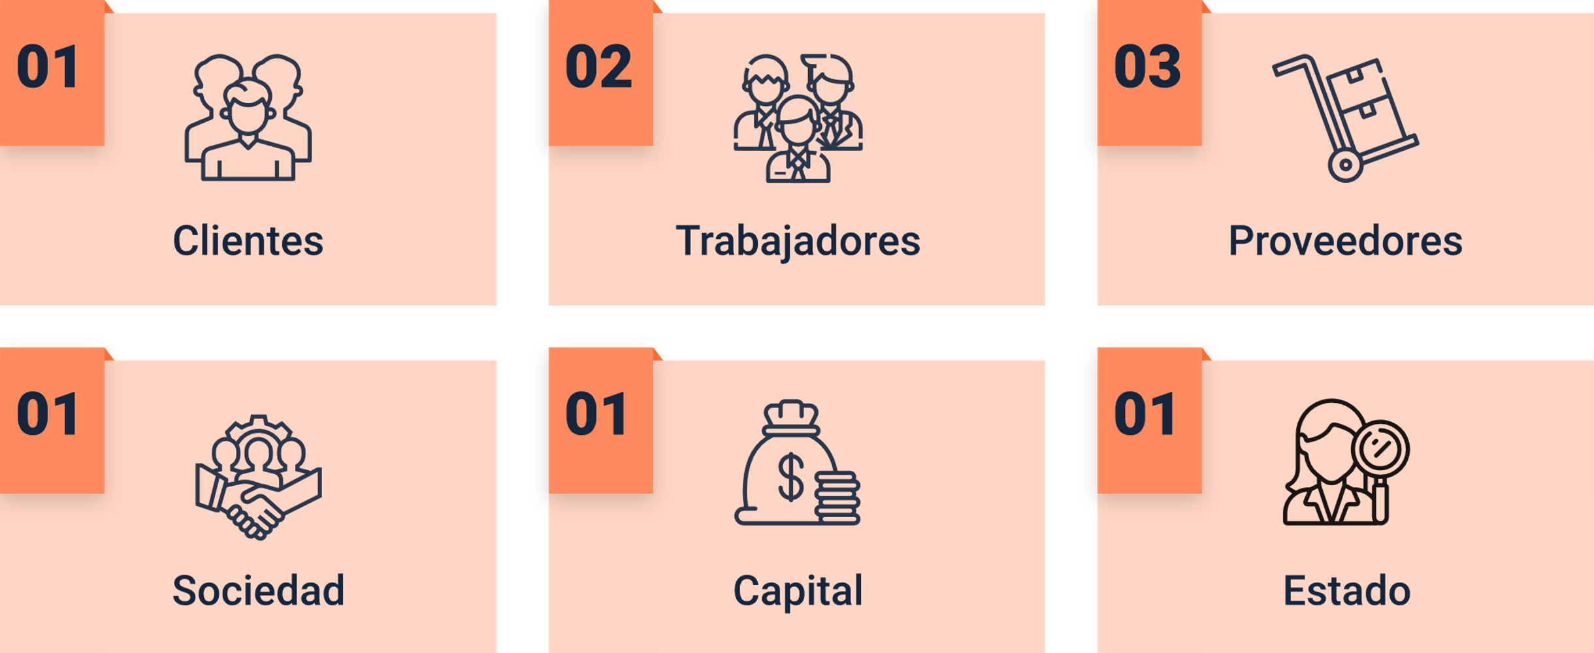

Todos estos actores de alguna manera participan en la elaboración del listado de requisitos o especificaciones que hay que cumplir y que finalmente van a satisfacer necesidades y expectativas.

Al interior de todas las organizaciones existen estructuras jerárquicas que son responsables de diferentes misiones. En el tema de calidad, a esa estructura, habitualmente se le denomina el departamento de calidad, o el área de calidad, o los responsables del SGC, de esa manera, sin excluir que “la calidad es responsabilidad de todos”, se asignan responsabilidades específicas de acuerdo con las funciones de cada uno.

A manera de ejemplo, se mencionan algunos cargos con responsabilidades respecto a la calidad:

* **Gerente de calidad.** Es el encargado de facilitar los recursos necesarios para que las actividades de control de calidad, se puedan resolver y sacar adelante. También se encarga de dirigir y coordinar las acciones encaminadas a detectar y resolver errores y defectos.

El gerente debe:

* Conocer la normatividad vigente en los asuntos de cumplimiento de requisitos, y de entidades reguladoras de los SGC.
* Tener la potestad para aprovechar los sistemas de información de la compañía para poder socializar todos los temas que sea pertinente conozcan las demás áreas.
* **Supervisor de calidad.** Es el encargado de programar y coordinar el personal operativo para realizar las auditorias e inspecciones necesarias, de acuerdo a los productos, a las máquinas, y a las áreas involucradas, tiene la tarea de custodiar la información relativa al control de calidad.

El supervisor de calidad debe:

* Diseñar y utilizar los formatos necesarios que permitan consignar los hallazgos encontrados después de las verificaciones.
* Tomar las mejores decisiones, y en el tiempo ideal para evitar que los procesos se retrasen.
* Establecer la hoja de ruta y la trazabilidad de un producto, para poder planear de la mejor manera las inspecciones.
* Conocer el SGC.
* **Auditor de calidad.** Encargada de que las instrucciones de trabajo se lleven a cabo de manera apropiada.

El auditor de calidad debe:

* Revisar de manera aleatoria (estadística) las operaciones durante las entradas, la transformación, y las salidas.
* Ser objetivo e imparcial en la toma de decisiones.
* Entender que sacar productos de buena calidad, no significa elevar los costos.
* Dimensionar de manera asertiva el impacto que, sobre el sistema de gestión, van a tener sus decisiones.
* Aprovechar al máximo todas las lecciones aprendidas.
* Recopilar evidencias por medio de las herramientas adecuadas.
* **Personal operativo.** El personal operativo es el encargado, principalmente, de la producción y distribución.

El personal operativo debe:

* Recibir las instrucciones con total diligencia y atención.
* Utilizar los equipos y herramientas de la manera como los manuales orientan.
* Hacer buen uso de las materias primas y los insumos.
* Leer y verificar fichas técnicas y muestras físicas.
* Avisar y dar alertas a las personas indicadas, cuando se percate de una anomalía.

A continuación, para entender este tema de una manera práctica, se presenta un ejemplo de las instrucciones que debe seguir una operaria en una empresa de confecciones:

1. Ejemplo de instrucciones para operaria

| **Antes de empezar a trabajar verifique:** |
| --- |
| Que conoce realmente que operación va a realizar. |
| Que está en la máquina indicada para esa operación. |
| Que tiene la aguja y demás accesorios indicados. |
| Que tiene los hilos adecuados para esa costura y para ese lote de producción. |
| Que posee los insumos y materiales necesarios. |
| Que conoce las distancias y medidas requeridas para esa operación. |
| Que tiene los instrumentos necesarios para verificar medidas. |
| **Durante la ejecución de la operación revise:** |
| Que está cumpliendo las especificaciones indicadas: medidas, distancias, Puntadas, costuras. |
| Que el trabajo para la siguiente operación va impecable. |
| Avise oportunamente cuando necesite más trabajo. |
| Cumpla las normas de seguridad industrial. |

El control de la calidad es importante porque permite visualizar y detectar desviaciones, mediante el seguimiento apropiado. Esto ayuda a corregir de manera oportuna las causas que están originando estas no conformidades. Ayuda a medir la efectividad de las metodologías de trabajo y sus resultados. No permite continuar un proceso cuando no está funcionando bien, lo corrige y procura recuperar el tiempo perdido.

### Planeación del control de calidad

Para llevar a cabo un control de calidad efectivo, es necesario realizar algunas actividades de manera inicial, de esta forma organizada, se pueden identificar necesidades para poder ejecutar un control idóneo y apropiado. La planeación se hará tomando como modelo una empresa del sector diseño, confección y moda.

Las actividades iniciales para elaborar la planeación se pueden ver a continuación:

* **Estructura organizativa.** Para darle un orden al plan es necesario identificar y denominar esa área que va a ser intervenida por un control, esa nominación (nombre), ayuda a determinar los rangos y alcances que va a tener la intervención. De una vez se va interpretando y entendiendo la relación que tiene cada área con todo el sistema. Es muy posible que, al estar realizando este listado, empiecen a aparecer oportunidades de mejora, en cada una de las secciones, en su ubicación, o en el rango de actividades que realiza. En la industria de la moda los departamentos que habitualmente se estructuran son: Mercadeo y Diseño, Trazo y Corte, Estampados, Bordados, Sublimación, Confección, Lavandería, Terminación, y Bodega.
* **Listado de actividades por área o departamento.** Cada uno de los departamentos que componen las empresas de la industria de la moda, realizan varias actividades, las cuales hay que tener en cuenta al realizar un plan de control de calidad, estos controles se realizan sobre operaciones o procesos de transformación, sobre materiales e insumos, sobre maquinarias, y sobre productos terminados.

Por ejemplo, en el área de diseño se realizan actividades de

* Dibujo o figurines.
* Elaboración de moldes o patrones.
* Escalado de esos moldes.
* Elaborar fichas técnicas para orientar los siguientes procesos.
* Programación de lotes.
* Corte y confección de las muestras iniciales y su respectivo seguimiento.
* Revisión y aprobación de muestras iniciales.
* **Listados de los recursos a utilizar.** Conocer qué materiales e insumos se van a utilizar contribuye a que el plan esté más claro y completo, al igual que conocer los proveedores, y estos de qué manera ayudan al cumplimiento de requisitos. Así como a tener claridad sobre la base de datos de los proveedores, y establecer los criterios con que se seleccionan, orientados al cumplimiento de requisitos, hacen parte de los elementos necesarios para la planeación del control de calidad.
* **Herramientas y recursos para el control de calidad**. Aquí se nombran las herramientas de medición de especificaciones, y los formatos donde se consignará la información obtenida, es importante porque de estos datos se hace el diagnóstico y toma de decisiones de las acciones de mejora requeridas.
* **Herramientas e instrumentos para el control de calidad.**

Para complementar el plan, se puede utilizar la herramienta 5 W y 1 H:

* + “What”. ¿Qué control se va a realizar?
  + “Why”. ¿Por qué se va a hacer ese control? Que justificación tiene.
  + “When”. ¿Cuándo se realizarán los controles?
  + “Who”. ¿Quiénes realizarán los controles?
  + “Where”. ¿Dónde se realizarán los controles?
  + “How”. ¿Cómo se realizarán los controles?

Dentro de la planeación se debe tener en cuenta, los hallazgos que se van a encontrar: “control de calidad son los mecanismos y herramientas utilizadas para detectar la presencia de errores o defectos, y presentar acciones de mejora, que permitan cumplir con las especificaciones esperadas”; y el manejo que se le va a dar a esos resultados o hallazgos.

Teniendo en cuenta lo anterior, es importante que se conozca un formato para elaborar la planeación de un control de calidad:

1. Formato para planear control de calidad

| **Área** | **Actividad** | **Recursos** | **Instrumento y/o herramienta** | **Hallazgos** | **Acción de mejora** |
| --- | --- | --- | --- | --- | --- |
| Área o Departamento que se va a intervenir con un control de calidad. | Se nombra la actividad del área anterior que se va a controlar. | Se listan los recursos que tienen que ver con la actividad de la columna anterior. | Se mencionan los elementos necesarios para hacer y consignar las mediciones. | Se escriben los resultados obtenidos de los controles. En la etapa de la planeación, aquí aún no hay información. | En la planeación, apenas se está planteando la ejecución. |

#### Ejecución del control de calidad

Las acciones a realizar para controlar y mejorar la calidad en las empresas de la industria de la moda, están delimitadas de acuerdo al área y a los procesos a intervenir, también al tipo de prenda, los tejidos, la maquinaria y equipos a utilizar, pero en términos generales son muy similares en todas las situaciones.

Ejecutar el control de calidad, es llevar a cabo el plan que se construyó previamente. Es decir, ir a determinado departamento o proceso y hacer mediciones y verificaciones, con los elementos diseñados para ese fin.

Cada miembro del departamento de calidad ejecuta y se responsabiliza de sus funciones.

Pero, ¿cómo se aplica esto? En el siguiente recurso educativo, se podrá observar el seguimiento al control que se le realiza a los procesos y actividades, consignando los hallazgos y las acciones de mejora:

1. Control de la calidad

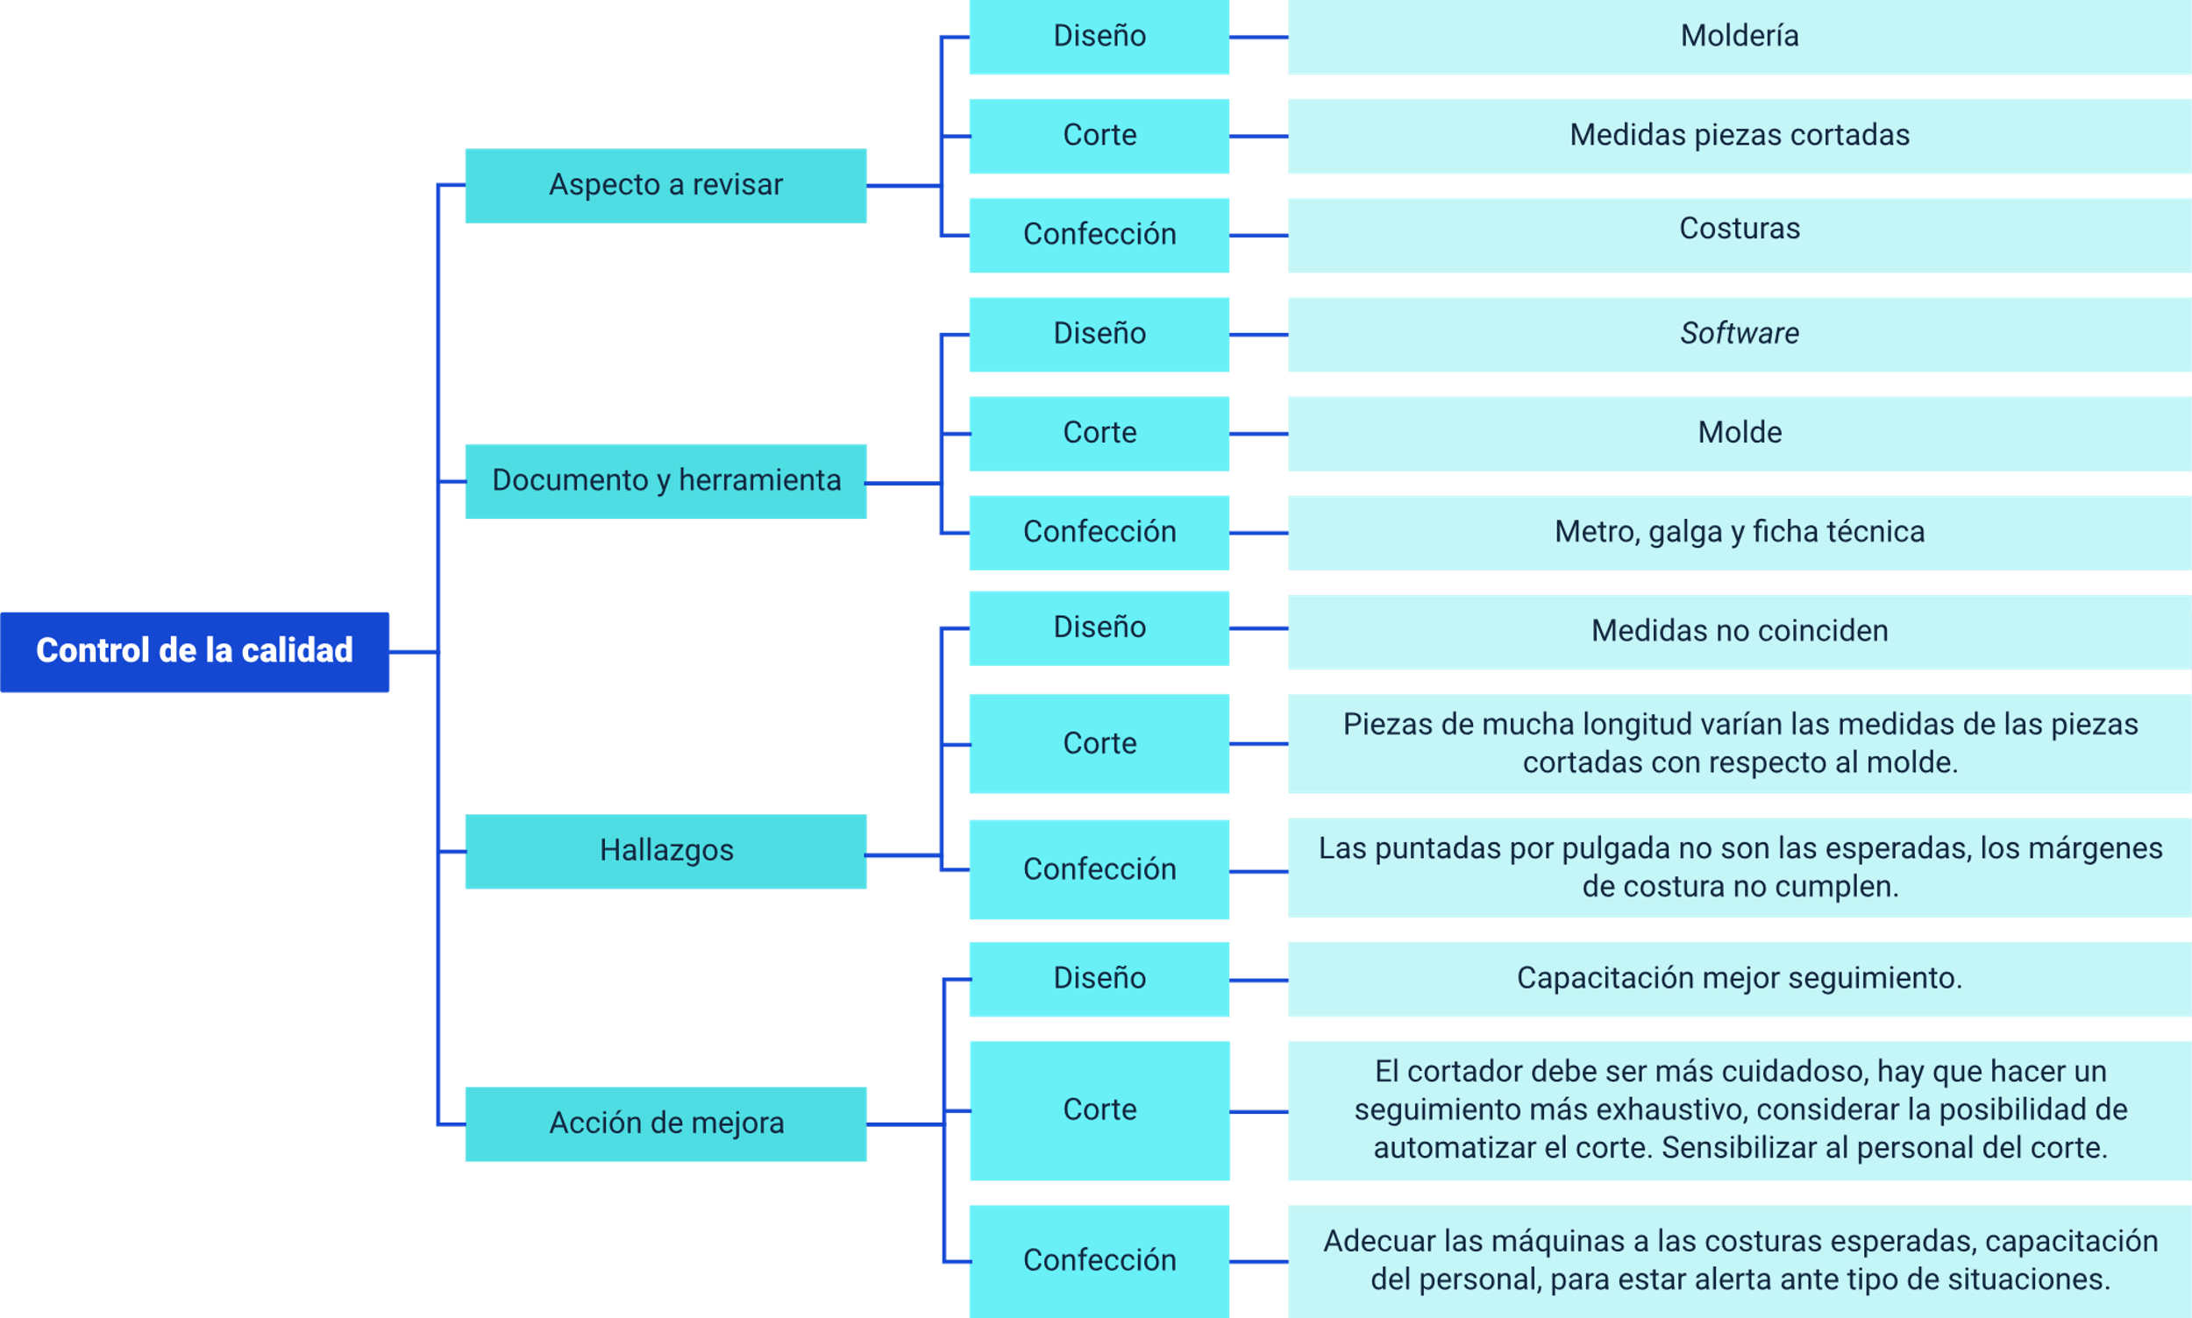

#### Auditorías

Las auditorías y las inspecciones son actividades muy importantes para realizar el control de calidad. La auditoría se puede definir como la actividad que verifica, examina o inspecciona un material, un proceso, un producto terminado o un documento con el fin de garantizar que el Sistema de Gestión de Calidad (SGC) está funcionando correctamente y no ha tenido desviaciones. Las auditorías ayudan a evaluar el desempeño y la eficacia del SGC desde un punto de vista imparcial. Las auditorías se pueden realizar sobre productos, procesos, personas, sistemas u organizaciones, y pueden ser internas o externas.

* **Internas o de primera parte**. Son las auditorías que programa y ejecuta la organización sujeta al plan de mejoramiento, son responsables los representantes de la gerencia y los líderes del SGC; al interior de la empresa se definen las áreas, y los procesos que van a ser intervenidos, y qué documentos se van a aprovechar para dejar registros de esta auditoría. Normalmente, este ejercicio entra a ser parte de las actividades habituales de la empresa, sin embargo, en muchas organizaciones se realiza, solo en vísperas de recibir una auditoría externa.
* **Externas.** Las auditorías que realiza una entidad diferente a la misma empresa u organización son las que se denominan como externas. Normalmente, se realizan con el fin de obtener una certificación, debe ejecutarse de manera objetiva e imparcial, y la debe ejecutar un equipo de trabajo que conozca la normatividad, y sea especialista en el conocimiento de los procesos que se van a auditar.

#### Análisis y evaluación

La organización debe analizar y evaluar los datos y la información apropiada, que surgen por el seguimiento y la medición. Según Gutiérrez (2020, pág. 81) los resultados del análisis para evaluar deben utilizar:

1. La conformidad de los productos y servicios.
2. El grado de satisfacción del cliente.
3. El desempeño y la eficacia del sistema de gestión de la calidad.
4. Si lo planificado se ha implementado de forma eficaz.
5. La eficacia de las acciones tomadas para abordar los riesgos y oportunidades.
6. El desempeño de los proveedores externos.
7. La necesidad de mejoras en el sistema de gestión de la calidad.

# Control estadístico de la calidad

Profundizar sobre el estado del arte de la calidad llevaría mucho tiempo, pues el concepto de calidad integra todos los elementos, características y funciones de un producto, que satisfacen necesidades explícitas e implícitas de un cliente. En el concepto de calidad se expresan todos los factores de la competitividad como eje central de la existencia de una corporación u empresa y es un punto clave para entender y atender la productividad.

El control estadístico de la calidad registra, sistemáticamente el desempeño de una empresa y destaca la importancia de considerar la opinión de los clientes. Además, contribuye a comprender la variabilidad en los procesos y la importancia del pensamiento estadístico para evaluar el grado de cumplimiento de los requisitos definidos en un manual o ficha técnica.

En conclusión, el control estadístico de la calidad registra documenta y analiza los resultados obtenidos en el procesamiento de materias primas, materiales e insumos, además señalan problemas que se puedan presentar y nombran algunas indicaciones de lo que puede hacerse para resolverlos.

### Herramientas del control estadístico de la calidad

Toda empresa requiere un control estadístico de sus procesos. Es un método indispensable para el control de los resultados del flujo de producción, se hace por medio de indicadores que aseguren la calidad del producto final. Además, las herramientas de calidad tienen como función la de identificar defectos que podrían llegar a perjudicar el resultado del proceso productivo, esto permite que las organizaciones, creen estrategias enfocadas en la mejora continua y en el cumplimiento de los objetivos propuestos.

### Indicadores de gestión.

Los Indicadores constituyen una herramienta de gestión que registra las acciones de la empresa en cualquier proceso o procedimiento productivo, en cumplimiento de la misión, objetivos, estrategias, metas, proyectos, procesos, procedimientos, actividades, acciones y tareas.

La visión gerencial ha evolucionado hoy en día con las herramientas estadísticas hasta el límite de facilitar a los líderes de proceso, mejorar el desempeño en diferentes áreas de la organización, para mostrar resultados en cumplimiento de los objetivos propuestos.

Tres son las variables que contiene un indicador de gestión o control de piso de un proceso, como se puede ver:

* **La medición.** La medición implica comparar una cantidad con una unidad preestablecida para evaluar y planificar de manera precisa y confiable. Ayuda a corregir condiciones fuera de control y a comprender la competitividad interna. La precisión, oportunidad, confiabilidad y economía son características clave de una buena medición.
* **La evaluación.** La evaluación es un proceso sistemático y permanente que permite expresar un juicio de valor sobre el rendimiento de un objeto de estudio. La retroalimentación, la toma de decisiones y la reorientación de las acciones se facilitan a través de la evaluación. Se evalúa para garantizar el logro de los resultados previstos y tomar decisiones certeras y confiables.
* **El control**. Controlar implica mantener o regular los procesos para lograr objetivos. Es necesario medir los resultados y desarrollar una actitud de hacer las cosas bien desde la primera vez, mejorar o corregir procesos, reorientar planes y reducir costos. El control ayuda a cumplir objetivos, aprovechar insumos, obtener eficiencia y cumplir con actividades programadas.

### Características del diseño de un indicador

Un indicador es una característica específica, observable y medible que puede ser usada para mostrar los cambios y progresos que está haciendo un programa hacia el logro de un resultado específico. Debe haber por lo menos un indicador por cada resultado. El indicador debe estar enfocado, ser claro y específico, se puede ver en detalle más sobre este aspecto a continuación:

**Características del diseño de un indicador**

* **Que sea objetivo.** Todo el componente humano debe entender para qué se diseña el indicador y la necesidad que suple en el proceso de solucionar un evento.
* **Que sea específico.** Corresponde la información con el objetivo propuesto, que mida lo que se quiere medir y no se desvíe.
* **Que sea cuantificable.** Que permita registrar datos numéricos.
* **Que sea verificable.** Que pueda ser sustentado por medio de evidencias objetivas para establecer los puntos de lectura de la información.
* **Que agregue valor**. Que permita a los dueños de un proceso, agregar valor al protocolo de toma de decisiones.
* **Que sea establecido en consenso**. Que los participantes se involucren con la implementación y el éxito de la decisión.
* **Que refleje compromiso**. Con el levantamiento de la información y con el establecimiento y cumplimiento de la meta que se establezca cuando se tomen decisiones.
* **Que sea realizable**. Que se pueda aplicar o cumplir.
* **Que sea comunicado y divulgado**. Que el proceso se cumpla a nivel de toda la organización y sea apoyado.

Al construir un indicador de gestión se integran las siguientes condiciones:

1. **Establecer un nombre**: característica de la variable, atributo del resultado, impacto de la gestión que se quiere medir. Ej. Calidad del producto, productividad de la empresa.
2. **Construir un objetivo:** uso medible que se le espera dar a la información obtenida ej. Conocer el grado de aceptación de nuestros productos por parte del cliente.
3. **Definir el proceso a medir:** el proceso a medir.
4. **Diseñar la fórmula de cálculo porcentual del indicador:** establecer las variables acordes a lo que se mide.
5. **Establecer el dueño del proceso:** especificar y clarificar a quienes les corresponde actuar en cada momento y en cada nivel de la organización frente a la información del indicador.
6. **Establecer los puntos de lectura:** de las o actividades del proceso en los cuales debe realizarse la medición.
7. **Establecer la frecuencia**: periodicidad con que deben realizarse las mediciones, horario diario, semanal, quincenal mensual.

Los indicadores de gestión se convierten en los signos vitales de la organización y su continuo monitoreo permite establecer las condiciones e identificar los diversos síntomas que se derivan del desarrollo normal de las actividades. Además, requiere de tres (4) elementos esenciales para determinar si se está haciendo las cosas bien, estos son:

* **Eficiencia.** Cuando se logra hacer lo que se debe hacer bien hecho y además con uso racional de los recursos o insumos disponibles en la consecución del producto. Obtener más productos con los mismos o con menos recursos (resultados solo cuantitativos).
* **Eficacia.** Es el logro de los atributos del producto que satisface las necesidades, deseos y demandas de los clientes (resultados solo cualitativos).
* **Efectividad.** Es el manejo óptimo de los recursos enfocados a la satisfacción de los clientes. Está dada por el producto de la eficacia y la eficiencia de nuestro trabajo (es el resultado de nuestra labor).
* **Productividad.** Es el promedio aritmético estadístico de los tres indicadores anteriores.

### Cuadros de control

Es una herramienta gráfica, matriz o plantilla empleada para el registro de la información de un conjunto de datos estadísticos, cuya contribución ayuda a medir, evaluar, y controlar un proceso productivo. El diseño de un cuadro de control posibilita el análisis y la presentación de la información en formato visual para mejor entendimiento y toma de decisiones. La elaboración de la matriz del control estadístico se fundamenta en la necesidad de analizar una serie de características y resolver un problema latente del sistema.

Un cuadro de control tiene como objetivo presentar en forma ordenada valores que toman diferentes características, por lo tanto, permiten al usuario tener una visión global y precisa de la tabulación de los caracteres. Un valor agregado de los cuadros de control es permitir la presentación de informes con un alto contenido de directrices, políticas y estrategias.

A continuación, se presenta un ejemplo práctico de una matriz de calidad en el proceso de confección. Cada opción evalúa los criterios en función de su nivel de cumplimiento. Lo invitamos a descargar el archivo adjunto.

1. Matriz de calidad en proceso

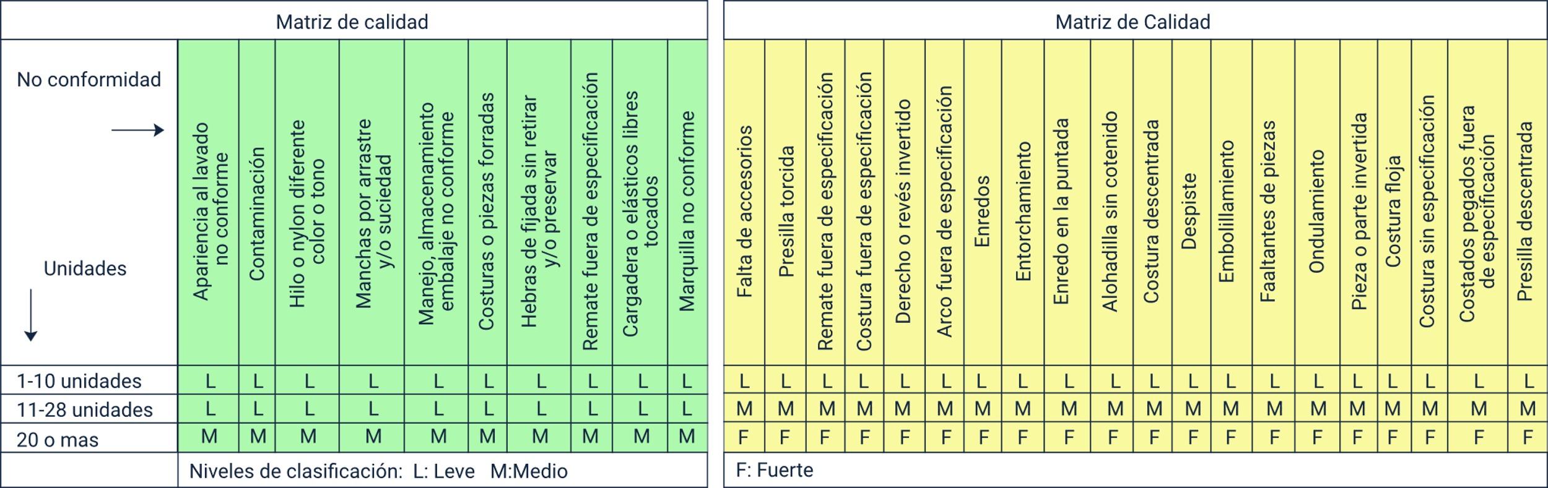

Puede descargar la **Matriz de calidad en proceso** en formato Excel que se encuentra en la carpeta Anexos.

La matriz de calidad se utiliza para clasificar los tipos de faltas en los que puedan incurrir los colaboradores del proceso tanto en las tareas de máquina como en las tareas manuales.

#### Matriz de chequeo de calidad

Ingrese a la carpeta Anexos y descargue el archivo **Matriz de chequeo de calidad** donde se presenta un ejemplo, en él se evalúan los diferentes elementos de confección en relación con los requisitos especificados.

Una matriz de indicadores de control de piso es una herramienta utilizada para monitorear y evaluar diferentes aspectos y variables clave en un entorno de producción o piso de operaciones. Estos indicadores proporcionan información relevante para medir el desempeño, identificar desviaciones y tomar acciones correctivas oportunas. En la tabla 5 se presenta un ejemplo de cómo se puede estructurar este tipo de matriz:

1. Matriz de indicadores de control de piso

| **Acumulado día real** | **Acumulado día programado** | **Horario** | **Unidades reales** | **Unidades programadas** | **Unidades no conformes** | **% AQL calidad** | **% De eficiencia** |
| --- | --- | --- | --- | --- | --- | --- | --- |
| 18 | 25 | 6 a 7 | 18 | 25 | 3 | 17% | 72% |
| 37 | 50 | 7 a 8 | 19 | 25 | 4 | 21% | 76% |
| 57 | 75 | 8 a 9 | 20 | 25 | 5 | 25% | 80% |
| 78 | 100 | 9 a 10 | 21 | 25 | 5 | 24% | 84% |
| 100 | 125 | 10 a 11 | 22 | 25 | 4 | 18% | 88% |
| 123 | 150 | 11 a 12 | 23 | 25 | 4 | 17% | 92% |
| 147 | 175 | 12 a 13 | 24 | 25 | 2 | 8% | 96% |
| 172 | 200 | 13 a14 | 25 | 25 | 1 | 4% | 100% |
| 198 | 225 | 14 a 15 | 26 | 25 | 0 | 0% | 104% |
| 225 | 250 | 15 a 16 | 27 | 25 | 0 | 0% | 108% |

# Gestión de inventarios

El inventario es una provisión de artículos o materiales que tienen como fin integrarse y así crear nuevos productos para satisfacer la demanda de los clientes.

La gestión de inventario es específica para cada organización, a través de esta se busca planificar y controlar las compras, el consumo, permitiendo con esto fijar criterios y políticas que tienden a regular las cantidades máximas y mínimas que se requieren, los plazos de aprovisionamiento, los puntos de pedido, siempre buscando la mayor rentabilidad para la compañía y la optimización de los procesos de producción.

Al establecer un sistema de gestión de inventarios, se busca equilibrar el riesgo de quedarse sin inventarios y almacenar una cantidad excesiva de inventario no operativo que afecte la caja y la rentabilidad de la compañía. Para lograr esto, es importante conocer las variables internas y externas de la empresa, el comportamiento histórico de los inventarios, los tiempos de entrega de los proveedores, el embalaje y distribución, el comportamiento del mercado, el tiempo de producción y la forma de distribución y pago de los clientes. Todo esto con el fin de equilibrar los procesos que integran la cadena productiva.

### Operatividad de un sistema de inventarios

Las actividades de un sistema de gestión de inventarios son actividades importantes en la administración de los recursos almacenados, donde tienen una naturaleza de transformación y organización dentro de una empresa manufacturera.

Dichas actividades dependen del proceso donde se realizarán:

* **Montajes**. Es donde se determina el artículo a producir con la cantidad y la manera de almacenar.
* **Ensamble.** Por medio del proceso productivo se integran las materias primas e insumos (almacenados en el inventario), donde se crea el producto final.
* **Producción.** De manera anticipada se adquieren materias primas, donde son procesadas por personal operativo, el cual lo transforma creando un producto final, a través del cual se busca el lucro de la organización.

Partiendo de lo anterior, la administración de inventarios es creada para ordenar y producir las unidades de producto final que se realizaron con la solicitud de materias primas e insumos, donde el conjunto de estos artículos provisionados, son la clave de un proceso productivo que tiene inventarios en la entrada, el proceso y salida del ciclo de producción; lo cual se presenta a continuación:

* **Inventario de entrada.** Está representado en todos los insumos o materias primas que se requiere para la creación de un producto.
* **Inventario en proceso.** La integración de insumos y materias primas (proceso productivo) para la creación del artículo o producto, donde es procesado por máquinas y mano de obra operativa.
* **Inventario de salida**. Después de la integración, transformación y revisiones de calidad, tenemos como resultado un producto terminado listo para la venta. (Inventario de producto terminado).

## Tipos de inventarios

Determinar la clasificación de productos y la viabilidad del almacenamiento de inventarios depende de sus parámetros, así como de sus características físicas y operativas. Por lo tanto, es posible clasificar los inventarios en:

* **Inventario de materias primas e insumos.** Son aquellos elementos incluidos para la manufactura del producto, lo cual es incorporado, contabilizados e identificados para la integración al ensamble y así como resultado obtener producto final.
* **Inventarios de producto semielaborado.** Dentro de las empresas de manufactura, se encuentra el producto que debe pasar por diferentes procesos o plantas de producción previamente al proceso de terminación, lo cual debe ser contabilizado, ejemplo pasar de corte a confección; donde el producto solo se ha cortado, pero se debe tener en cuenta las unidades a procesar para el siguiente nivel que es confección y así responder por un inventario en proceso.
* **Inventarios de producto terminado.** Cuando se tiene las unidades de producto terminado, estas deben ser contadas y verificadas para entrega, según el requerimiento inicial, desde la planeación y continuar su curso a la parte logística.
* **Inventarios de material empaque y embalaje (logístico).** Después de tener el producto terminado, es necesario realiza proceso de empaque, etiquetado y puesta de códigos de barras; donde se identificará la descripción de talla color para alistar los pedidos, a donde se realizarán los debidos despachos según los requerimientos comerciales a los puntos de ventas.

Existen dos comportamientos en los sistemas de inventarios, es importante definirlos para contemplar su análisis dentro de un plano gráfico:

* **Sistema P**: se define con el concepto de periodo en la línea de tiempo, el cual tienen una variación dependiendo el nivel de inventario según la demanda proyectada.
* **Sistema Q**: se identifica por el valor económico del tamaño de las unidades producidas (lote), que se produce de acuerdo con el nivel de inventario que se tenga de reserva.

Los anteriores sistemas dan lugar a dos modelos de inventarios:

* **Determinísticos:** basados en la demanda del producto y el plazo de entrega es constante y conocido, además el precio por unidad es constante e independiente del tamaño del pedido y del nivel de inventarios. Las entradas a bodega deben ser por lotes o pedidos constantes, igual que el costo por pedir.
* **Probabilísticos**: en este modelo la demanda se conoce como una probabilidad.

## Métodos de inventarios

A continuación, se evidenciarán los métodos y modelos de sistemas de inventarios más comunes:

* **Método FIFO o PEPS.** Se basa en el concepto que la primera mercancía que llega es la primera que debe salir en el proceso, su adaptación al mercado se emplea en la valoración de costos recientes.
* **Método LIFO o UEPS.** Especifica que las últimas unidades en entrar al inventario deben ser las primeras en salir, la ventaja que esto proporciona es que al almacenar unidades cuando no tienen un precio constante debido al alza de las monedas o la inflación estas pueden mantener un valor estable dentro del mercado.
* **Método del costo promedio aritmético.** Como resultado se tiene la operación aritmética media, donde los precios unitarios de los artículos se representan al costo promedio, este se calcula dividiendo el total acumulado de la compra de los productos, entre la cantidad de unidades adquiridas, donde evaluamos el costo de las ventas al precio unitario del inventario final.
* **Método del costo promedio móvil o del saldo**.Al calcular el valor de los productos de acuerdo con las variaciones producidas por las compras y ventas obtenidas, calculando así promedios móviles o sucesivos.
* **Método del costo básico**. Este método se atribuyen valores fijos a las existencias mínimas, este método es bastante parecido al LIFO con la diferencia de que se aplica solamente a la cantidad de inventario mínimo.
* **Método del precio de venta al detal.** Permite la estimación de inventarios por periodos con la frecuencia que se desee o de acuerdo con el comportamiento de la temporada. El inventario físico se practicará, basándose en los precios de venta marcados en los artículos.
* **Método de costo de mercado o el más bajo**.Se toma como base el precio inferior de las existencias, manteniendo el principio contable del conservatismo el cual no anticipa beneficios y prevé posibles pérdidas.

**Métodos de Sistemas de Inventarios**

Para ampliar los conceptos sobre los métodos mencionados, consulte los ejemplos que se encuentran en la carpeta de anexos del archivo denominado **Métodos de Sistemas de Inventarios.**

**Tipos de sistemas de inventarios**

Los sistemas de modelos de inventarios son un conjunto de normas y políticas con procedimientos específicos aplicados al control de materiales y productos dentro de una compañía. El objetivo de estos sistemas es ordenar los pedidos y la recepción de materiales, determinar el tamaño de cada pedido y mantener actualizadas las órdenes de información con los requerimientos de materiales respectivos. Además, se dividen así:

* **Inventario cíclico**. Los inventarios que requieren seguimiento y se ajustan a las necesidades de planificación de la compañía deben almacenarse adecuadamente para garantizar un suministro constante para la transformación manufacturera.
* **Inventarios estacionales**. Los inventarios se usan en temporadas específicas para evitar la producción continua y varían según la demanda de cada temporada. Por ejemplo, durante la temporada de inicio del año escolar, solo se necesitan materiales de tela escolares al inicio del año. Es importante considerar el valor de la demanda al comienzo del año.
* **Inventarios de seguridad.** Los inventarios de seguridad se implementan para prevenir escasez de materias primas y problemas en el transporte, lo que podría interrumpir la manufactura y la entrega de productos finales. Son comúnmente utilizados para suministros mecánicos, con el fin de atender averías de forma rápida y no afectar la producción.
* **Inventarios especulativos**. Los inventarios especulativos tienen como objeto minimizar el riesgo de alzas en los precios no previstas como lo pueden ser una alta inflación en un país o un costo superior al de almacenar los mismos inventarios.
* **Inventarios de mercadería**. Este tipo de inventario se utilizan con el fin de mantener “stock” de inventarios para la venta en el caso que los productos que ofrecemos se venden permanentemente, lo cuales se tiene almacenados como inventarios de respaldo a las ventas; donde mantener cantidades en almacenamiento agilizan el proceso de ventas y facilitan el cumplimiento de las órdenes de compra de los clientes.

#### Finalidad de los tipos de inventarios

Los inventarios permiten que las empresas tengan un “stock” y así evitar el desabastecimiento de productos, por lo tanto, su finalidad se traduce en:

##### Rentabilidad y productividad

Son dos beneficios importantes que se derivan de una adecuada gestión de materiales en una empresa. Al cubrir eficientemente las necesidades de materiales para la producción o manufactura, se pueden alcanzar los objetivos de abastecimiento de bienes y materiales. Esto facilita la creación de productos que satisfagan las necesidades y requerimientos de los clientes, lo que a su vez contribuye a mejorar la rentabilidad y la productividad de la empresa.

##### Contabilidad.

Mantener el inventario contabilizado y actualizado, registrando todos los movimientos de manera periódica a través del sistema de inventarios que más se ajuste a los requerimientos de la compañía.

Observe el video que se encuentra en el material complementario “Introducción a la administración de inventarios” allí encontrará la explicación de manera creativa sobre la gestión de inventarios y los porcentajes para mantener un inventario o almacenamiento.

## Clasificación de inventarios

Es fundamental que todas las empresas tengan un control efectivo de sus inventarios, ya que esto les permite discriminar los diferentes tipos de materiales, insumos, repuestos, entre otros, según sus características. Con el fin de facilitar este control riguroso, existen diversas herramientas y técnicas, como la clasificación ABC y la clasificación según la demanda, entre otras.

#### Clasificación ABC

Esta metodología de clasificación funciona por medio de la segmentación de los productos donde tienen unos criterios como indicadores de importancia de las solicitudes a proveedores y el costo de adquirir estos insumos o en su caso el costo de mantener este inventario almacenado (ver figura 7).

1. Clasificación de los inventarios ABC

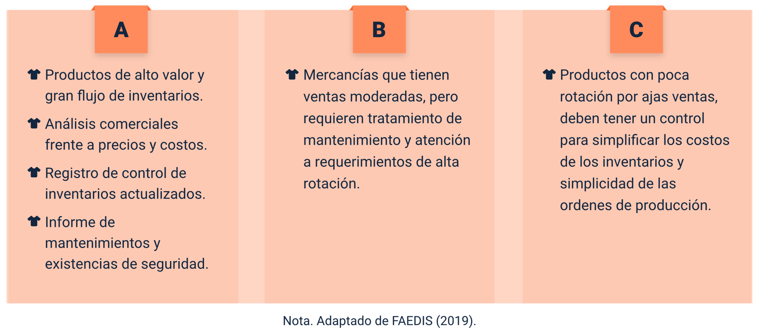

La figura explica la clasificación ABC de inventarios en tres categorías: A, B y C. La categoría A comprende productos de alto valor y flujo de inventario, con análisis comercial detallado y registros actualizados. La categoría B incluye mercancías con ventas moderadas pero alta rotación, requiriendo mantenimiento y atención. La categoría C abarca productos de baja rotación debido a bajas ventas, con énfasis en simplificar el control de costos e impulsar la rotación de inventarios.

Con el fin de establecer los niveles de importancia se podría tener en cuenta los siguientes factores:

* Costos unitarios de compra.
* Ventas anuales de productos.
* Oferta y demanda de los productos.
* Rendimiento y nivel de respuesta en la entrega de pedidos por los proveedores.
* Aliados estratégicos en los proveedores.

La figura anterior ilustra cómo se puede determinar cuáles son los artículos de mayor valor en el inventario, lo que optimiza la gestión administrativa y mejora la toma de decisiones. Una herramienta muy útil en este proceso son los diagramas de Pareto, que han demostrado ser muy efectivos para concentrar la planeación y proyección de la implementación en las causas más importantes de lo que se quiere controlar y mejorar. Gracias a su utilidad, esta herramienta ha permitido establecer metas claras y objetivos de gestión, lo que ha llevado al éxito en la gestión de inventarios.

#### Clasificación según la demanda

Es un método para clasificar los inventarios en función de la demanda que tienen los clientes por los productos. Este enfoque se basa en un estudio comercial que define el comportamiento del producto en el mercado según los resultados de un estudio de mercadeo.

* **Demanda independiente:** se determina directamente por el comportamiento del mercado, analizando datos históricos, de los productos vendidos o facturados como respuesta al comportamiento de los clientes.
* **Demanda dependiente**: se relaciona de manera directa con los insumos almacenados en los inventarios, en estos no se mantienen inventarios de productos terminados, porque depende de algunos proveedores para culminar los procesos, hasta obtener el producto final para realizar su respectiva comercialización.

##### Lote óptimo

Este método procura calcular las unidades óptimas dentro de un lote de producción, calculando de manera premeditada los costos de gestión y mantenimiento mínimos, de acuerdo con el flujo de unidades vendidas. El método se fundamenta en datos históricos o supuestos comportamientos a nivel de la experiencia del profesional encargado, donde inicialmente se tiene en cuenta el periodo de entrega en complemento al tiempo que transcurre entre la emisión de la orden de compra y recepción de la entrega del pedido, donde no se tiene en cuenta el “stock” del inventario ni beneficios o costos por el mantener un inventario almacenado.

Este método procura determinar el volumen óptimo de pedido que suponga unos costes de gestión totales mínimos, es decir, que la suma de los costes de pedido más los costes de mantenimiento, sea lo más baja posible (ver figura 8).

1. Ejemplo de lote óptimo

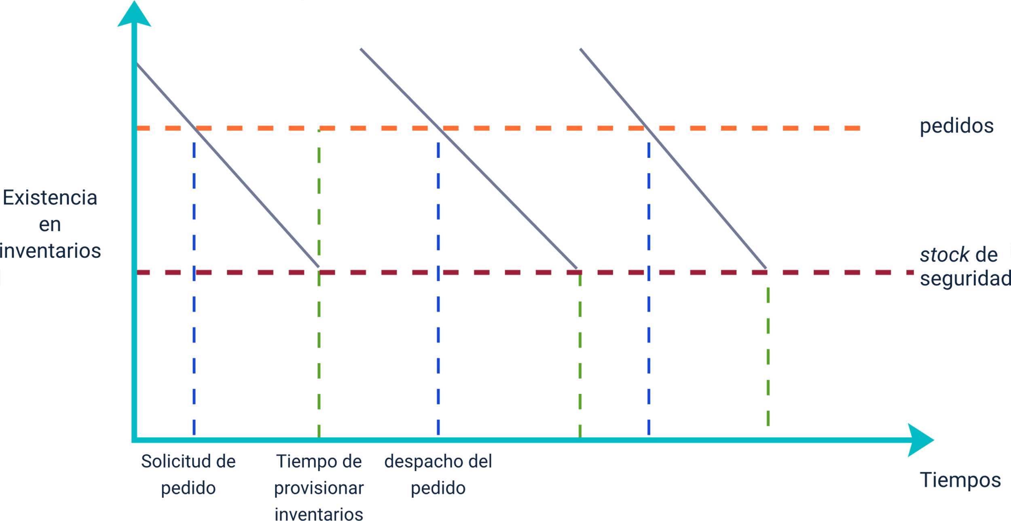

La figura muestra el lote óptimo, el cual busca calcular la cantidad óptima de unidades en un lote de producción. En esta figura se considera el tiempo de entrega y el periodo que transcurre desde la emisión de la orden de compra hasta la recepción del pedido. No se toman en cuenta el inventario en “stock” ni los beneficios o costos asociados con mantener un inventario almacenado. El objetivo es determinar el volumen de pedido que resulte en los costos totales más bajos, teniendo en cuenta tanto los costos de pedido como los costos de mantenimiento.

Cuando se implementan o desarrollan las teorías planteadas por profesionales que tienen experiencia, la gráfica queda con la expresión de una sierra. El gráfico debe ser planteado por los periodos en que el producto tiene los comportamientos, bien sea por trimestres, semanas o meses.

Al tener lotes con cantidades mínimas la expresión que arroja la gráfica es de mayor rotación de inventarios de salidas como de entradas de las unidades, cuando el lote es de cantidades grandes la expresión del gráfico es de movimientos lentos en las entradas y salidas de los reportes gráficos.

|  |  |
| --- | --- |
| **Las variables son:**  Q: lote pedido.  Cad: costo de adquisición.  Cp: costo de emisión del pedido.  V: ventas Anuales.  CA: costo de almacenamiento. | **Cómo calcular costo de emisión del pedido:**  CP= Cp *(V/Q)  Cómo calcular Coste de almacenamiento:  CA= Cad*( Q / 2 )  Cómo calcular costos totales (CT):  CT= V * P + Cp * (V /Q ) + Ca (Q /2)  Cómo calcular Lote económico (Q*):  Q* = √ Cp * V * 2 / Ca |

#### Punto de reorden

Es un concepto utilizado en las compañías manufactureras para gestionar sus inventarios. Se refiere al nivel de existencias de un determinado material o artículo en el cual se debe hacer una solicitud de un nuevo pedido, ya sea porque se ha alcanzado el nivel máximo de existencias o porque se ha llegado al nivel mínimo de carencia.

Se tienen dos mecanismos de trabajo:

* **Por órdenes de pedidos:** el objetivo es tener controladas las unidades de las existencias para cubrir la demanda que pueda llegar a tenerse en un tiempo determinado, en atención a diversos pedidos.
* **Resurtidos periódicos**: la mayoría de las empresas tiene este método de trabajo donde se tiene un control de unidades por periodos, no siempre se requieren de las mismas unidades durante todo el año, solo se requiere en un periodo determinado.

##### Cantidad económica de pedidos

Una de las herramientas que se utiliza para determinar el monto óptimo de pedido para un artículo de inventario es el modelo de la cantidad económica de pedido (CEP). Tiene en cuenta los diferentes costos financieros y de operación, determinando el monto de pedido óptimo que minimice los costos de inventario de la empresa. Se fundamenta en tres posibles escenarios:

* La empresa proyecta anualmente sus unidades a vender.
* La frecuencia con que se utilizan los inventarios.
* Calcula las cantidades a vender en los periodos de tiempo, y así mismo se surten nuevamente sin presentar faltas de inventarios o vacíos en las ventas por falta de unidades.

Las variables a tener estudiadas y monitoreadas son modelos de inventarios usados por la compañía, registros de costos de inventarios y método analítico que solo se adquiere por la experiencia profesional de inventarios y el comportamiento empresarial que es único dentro de cada compañía.

La representación del modelo grafico del CEP (cantidad económica de pedidos) (ver figura 9), se basa en determinar que la cantidad del pedido se mantenga con el costo mínimo total del inventario de la compañía.

1. Representación gráfica CEP (Cantidad económica de pedidos)

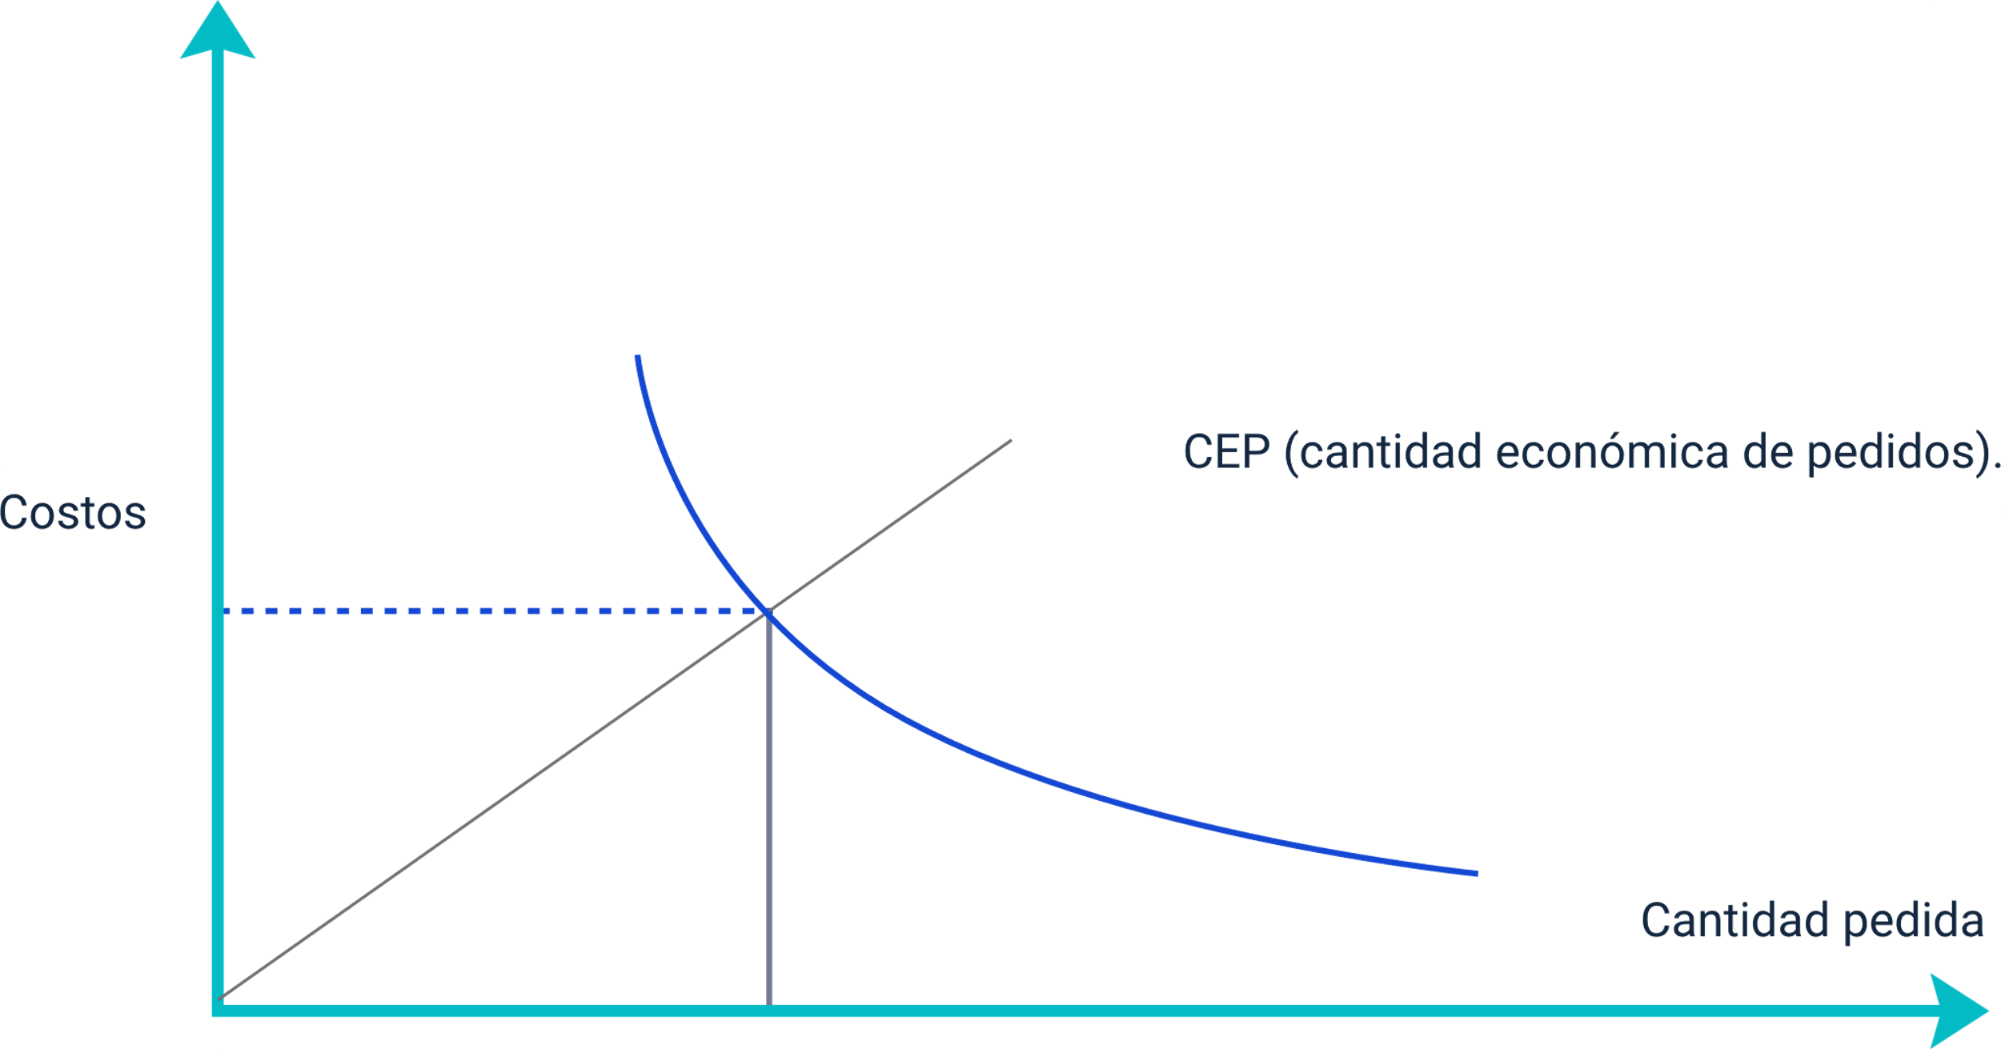

|  |  |
| --- | --- |
| CT = Costo Total.  CP = Costo de pedido.  P = Costo por pedido.  Q = Cantidad pedida. | Cómo calcular el costo del Pedido:  U)/(C), donde U = uso durante el periodo y C = cantidad del pedido  Cómo calcular el costo del Pedido:  P*(U/Q).  Cómo calcular Costo de mantenimiento:  M*(Q/2).  Cómo calcular el costo total:  P*(U/Q) + (M*(Q/2) |

#### Inventario justo a tiempo

El inventario justo a tiempo es un método de gestión de inventarios que busca minimizar los costos asociados con el almacenamiento de inventario, al mismo tiempo que garantiza la disponibilidad de los materiales necesarios para la producción, en el siguiente video se profundiza más:

1. Inventario justo a tiempo

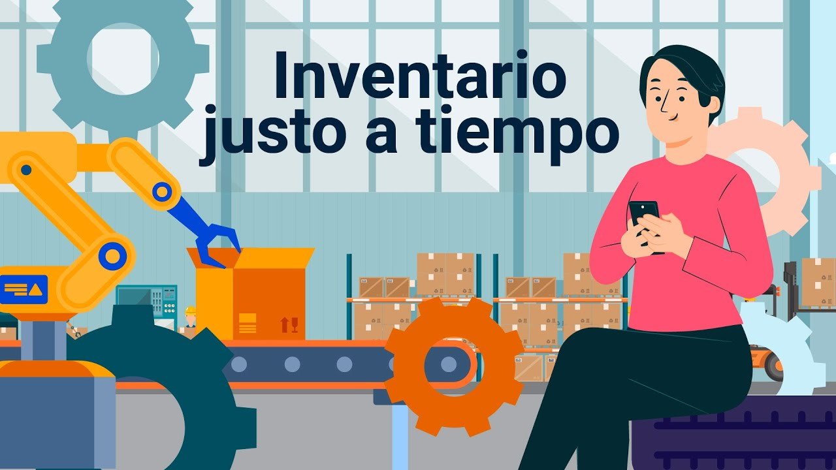

[**Enlace de reproducción del video**](https://www.youtube.com/watch?v=XgmrdBWTDBs)

|  |
| --- |
| **Síntesis del video: Inventario justo a tiempo** |
| Inventario justo a tiempo: El sistema justo a tiempo, también conocido como "Jeet" o "Just in Time", se originó en Toyota en la década de 1950 como parte de sus iniciativas de mejora continua. En ese momento, la compañía enfrentaba desafíos como la escasez de recursos y la creciente competencia en la industria automotriz. Sin embargo, fue en la década de 1970 cuando el sistema **Justo a tiempo** se consolidó como una metodología revolucionaria en la gestión de la producción.  Su enfoque principal radica en cumplir con precisión las necesidades de los clientes en términos de tiempo, cantidad y calidad, al eliminar los desperdicios tanto en el proceso productivo como en la cadena de suministro. Taichi Ono, el ingeniero jefe de Toyota y uno de los principales impulsores del sistema, se centró en reducir al mínimo los inventarios y los tiempos de espera, enfocándose en entregar los productos y componentes justo cuando se necesiten y en la cantidad requerida.  En el sistema Justo a tiempo, el comprador puede ser el usuario final o cualquier otro proceso dentro de la línea de producción. El sistema propone adquirir únicamente los materiales necesarios, evitando el exceso de compras y la pérdida de materiales. Además, se centra en realizar las tareas correctamente desde el inicio para prevenir la producción de productos de baja calidad.  Entre los principios clave de este sistema se encuentra mantener una rotación continua de los inventarios en proceso y despachar los productos a los clientes inmediatamente después de estar listos para la venta. Esto permite minimizar las unidades de almacenamiento e inventarios, e incluso puede llevar la reducción de costos a cero.  Al implementar el sistema Justo a tiempo, es importante considerar limitar el número de proveedores, adaptarse a las plantas de producción, reducir los tiempos de ciclo o "lead time", tener tiempos cortos de alistamiento, minimizar los tiempos improductivos o correctivos en los procesos, asegurar el control de calidad y fomentar la mano de obra polifuncional. Estos aspectos contribuyen a maximizar los beneficios del sistema y optimizar la eficiencia de la producción. |

Las ideas mencionadas anteriormente son características importantes que deben ser consideradas en la implementación de un sistema de inventarios con niveles mínimos y máximos. Estos niveles de inventario establecen un punto de equilibrio para mantener ciclos de tiempo cortos desde el momento en que se recibe una orden de pedido hasta la entrega del producto al cliente, lo que permite responder en un límite de tiempo muy corto.

## Flujo de inventarios temporales (“STOCK”)

El “stock” de inventarios esta dado a las existencias de unidades o mercancías que se almacenan, bien sea destinados a completar un producto o unidades que serán destinadas a un cliente por una venta realizada. Se consideran “stocks”, los inventarios de materiales e insumos que se requieren para la producción manufacturera de un producto tales como telas, botones, hilos etc.

En la gestión de inventarios, también se consideran los “stocks” en proceso, que incluyen las prendas que están siendo fabricadas en los módulos o líneas de producción, ya sea que estén por terminar la confección, que necesiten ser empacadas o que deban tener etiquetas agregadas. Asimismo, se debe considerar el producto terminado, que se almacena en un centro de distribución hasta que se realice el proceso de “packing” (alistamiento) de la orden de pedido del cliente. Posteriormente, se lleva a cabo el proceso logístico hasta la entrega al cliente y el proceso comercial de pago por adquirir el producto.

#### Control de “stock”

El control de inventarios es fundamental para determinar la cantidad óptima de artículos que se deben almacenar y para categorizarlos de manera ordenada en cada espacio de la compañía. Esto implica ubicar los artículos en una unidad de suministros dentro de la empresa para facilitar su ubicación.

Un buen análisis de la oferta y la demanda, así como los cálculos de costos, son variables primordiales para controlar y conocer en la planificación y ejecución de los procesos productivos. Esto permite tomar decisiones informadas, con el objetivo principal de ofrecer un nivel de servicio óptimo para las personas que componen el equipo de trabajo empresarial y para cumplir con los clientes. La figura 10 ilustra la relación entre estas variables

1. Diagrama de sistemas de control “stock”

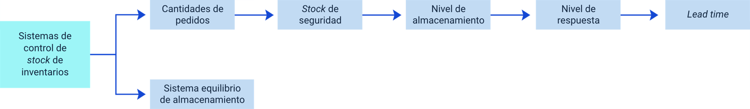

#### Inventarios de acuerdo con las órdenes de producción

Es planteada por los gerentes de las compañías la siguiente pregunta: ¿Cuánto debe pedir la compañía y cuándo?

La planeación adoptada por la compañía suele incluir las referencias y las cantidades proyectadas para las ventas, lo que permite determinar el consumo de insumos y las herramientas necesarias para la ejecución de la colección en las plantas de producción. De esta manera, se pueden integrar los componentes de cada prenda y alcanzar el objetivo final de crear productos de óptima calidad con la cantidad adecuada de unidades para surtir los almacenes y generar ventas. La figura 11 ilustra este proceso.

1. Ejemplo de un esquema de departamentos y rotación de inventarios

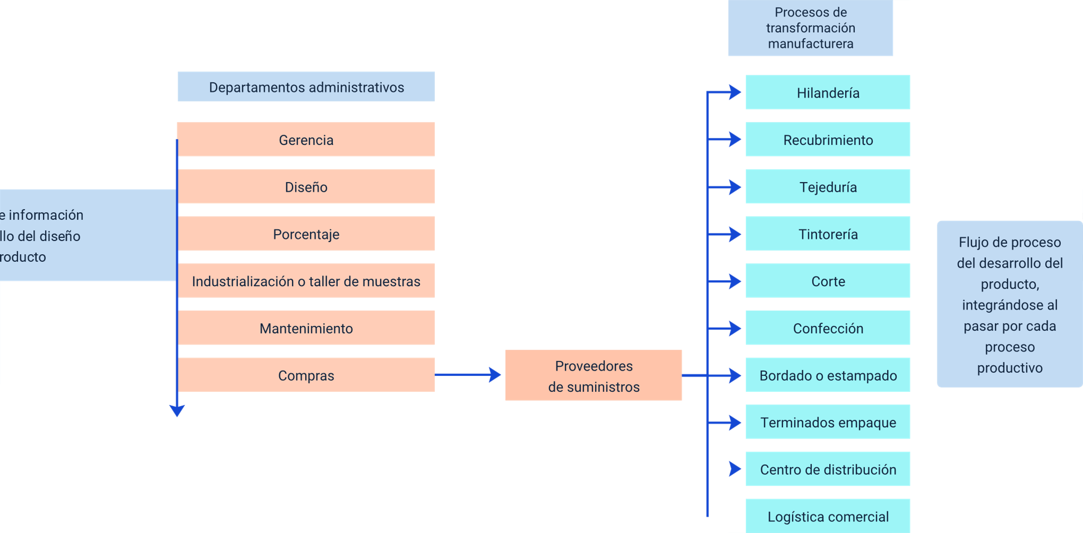

En la figura anterior se muestra un ejemplo de esquema por departamentos, que ilustra cómo diferentes partes de la creación de una prenda manufacturada se integran desde el desarrollo del diseño hasta la entrega final del producto en las tiendas para su venta y la obtención de ganancias. Cada departamento desempeña un papel fundamental en el proceso productivo, lo que permite trabajar de manera ordenada y eficiente para cumplir con las tareas establecidas que son:

* **Proceso creativo**. En esta etapa se aprueba el presupuesto de consumo de materiales y costos estimados de inversión en materiales.
* **Desarrollo de patrones.** Se envía el diseño al departamento de patronaje, donde se desarrollan los patrones para simular en el taller de muestras el proceso de confección y crear una muestra de cómo quedaría la prenda. Se realizan las recomendaciones pertinentes para la ejecución de la orden de producción.
* **Generación de orden de compra**. Se especifican los requerimientos de producción, como la cantidad de unidades a producir y en qué tallas. Se genera la orden de compra y se crea la orden de producción.
* **Gestión y control de insumos.** El departamento de compras se encarga de la gestión y control de las unidades solicitadas de insumos y materias primas requeridas según el estudio del presupuesto desarrollado. Al llegar los insumos a la empresa, se inicia el proceso de cargue de los inventarios en las bodegas de suministros, donde se almacenan los inventarios iniciales.
* **Integración de los procesos**. A medida que se van desarrollando el avance de entrega de los proveedores con la compañía, se van integrando los insumos y materias primas al proceso de producción. En cada uno de los procesos, estos se van integrando al producto final.

La producción de prendas de vestir es un proceso complejo que involucra diversas etapas, desde la adquisición de insumos hasta el almacenamiento y distribución de las prendas terminadas. Cada una de estas etapas requiere de un minucioso proceso de planificación y gestión de inventarios para asegurar la disponibilidad de los materiales y equipos necesarios, así como para garantizar la calidad de los productos finales. En este contexto, el método justo a tiempo se ha convertido en una estrategia clave para optimizar los procesos de producción y reducir los costos asociados al almacenamiento de inventario. En el siguiente video, se presentará una descripción detallada del proceso de producción de prendas de vestir, haciendo énfasis en la importancia del inventario justo a tiempo en cada una de sus etapas:

1. Ejemplo de tareas



[**Enlace de reproducción del video**](https://www.youtube.com/watch?v=Jdc0DozHoE0)

|  |
| --- |
| **Síntesis del video: Ejemplo de tareas** |
| Ejemplo de tareas: En esta etapa, se aprueba el presupuesto de consumo de materiales y costos estimados de inversión en materiales. Se envía el diseño al departamento de patronaje, donde se desarrollan los patrones para simular en el taller de muestras el proceso de confección y crear una muestra de cómo quedaría la prenda. Se realizan las recomendaciones pertinentes para la ejecución de la orden de producción.  Se especifican los requerimientos de producción, como la cantidad de unidades a producir y en qué tallas. Se genera la orden de compra y se crea la orden de producción. El departamento de compras se encarga de la gestión y control de las unidades solicitadas de insumos y materias primas requeridas, según el estudio de presupuesto desarrollado.  Al llegar los insumos a la empresa, se inicia el proceso de carga de los inventarios en las bodegas de suministro, donde se almacenan los inventarios iniciales. A medida que se van desarrollando el avance de entrega de los proveedores con la compañía, se van integrando los insumos y materias primas al proceso de producción. En cada uno de los procesos, estos se van integrando al producto final. |

La conclusión es que, una vez que los insumos llegan al centro de suministros, se convierten en inventarios iniciales. A medida que se entregan parcialmente los insumos según los requerimientos de cada una de las plantas de producción, se consideran inventarios en proceso. Finalmente, cuando las prendas terminadas llegan al centro de distribución y se realiza el proceso logístico, se convierten en inventario final. De esta forma, se puede tener un control y seguimiento eficiente de los inventarios, permitiendo una gestión adecuada de los recursos y una optimización de los procesos productivos.

Los inventarios solicitados según las órdenes de producción se generan desde el proceso de aprobación de los departamentos administrativos de la compañía. El departamento de compras se encarga de gestionar los requerimientos de acuerdo con el cargue de la creación de la prenda o producto a desarrollar.

Para optimizar la gestión de los inventarios, se utilizan herramientas de programación de “software”que permiten reservar los inventarios en caso de que se creen referencias que compartan insumos, evitando solicitudes dobles o que se crea que hay inventario disponible, pero este ya esté reservado para otras referencias.

## Costos de inventarios

Los costos de sostener y mantener los inventarios por almacenamiento y ordenamiento generan una sumatoria de costos y gastos, la cual será representada en la siguiente figura 12:

1. Descripción gráfica de la clasificación de los costos de inventarios.

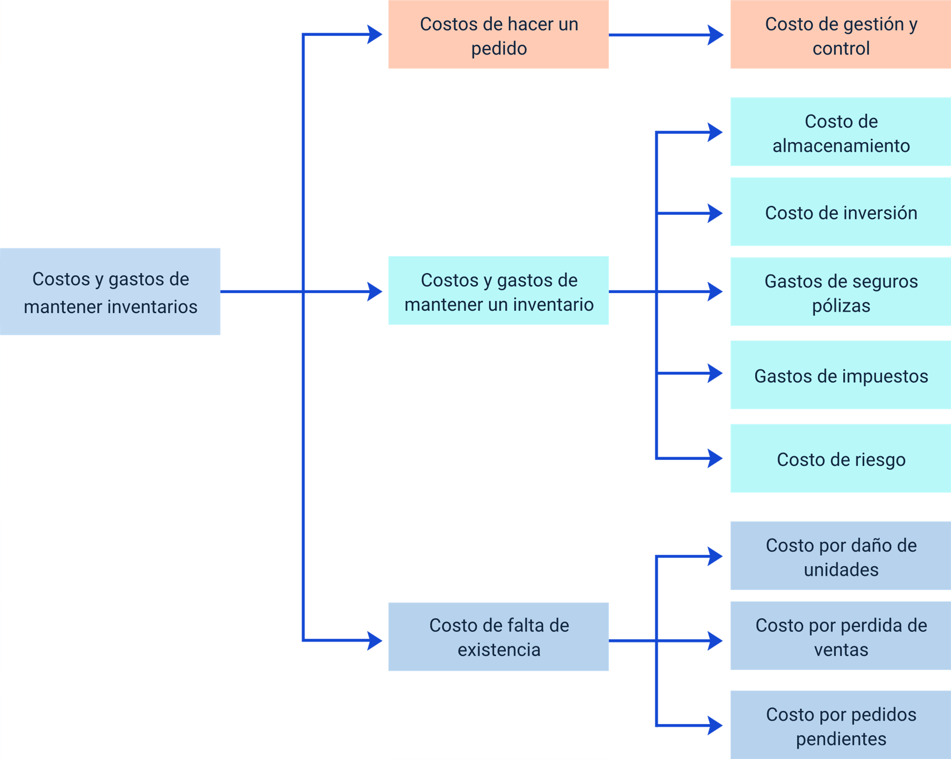

Se dará explicación a cada punto mencionado en la secuencia y caracterización de los costos de inventarios:

#### El costo de hacer pedidos

También conocido como costo de emisión de pedidos, se refiere a las acciones relacionadas con la adquisición de los suministros necesarios para la elaboración de los lotes de producción. Este costo incluye los gastos asociados con la gestión del pedido a través de los diferentes departamentos, así como el manejo de los materiales para la transmisión del pedido hasta su llegada a la bodega de suministros donde se debe procesar y suministrar.

1. **El costo de hacer pedidos.** También conocido como costo de emisión de pedidos, se refiere a las acciones relacionadas con la adquisición de los suministros necesarios para la elaboración de los lotes de producción. Este costo incluye los gastos asociados con la gestión del pedido a través de los diferentes departamentos, así como el manejo de los materiales para la transmisión del pedido hasta su llegada a la bodega de suministros donde se debe procesar y suministrar.
2. **El costo de almacenamiento**. Se refiere a aquellos artículos cuyo comportamiento por periodos determinados está directamente relacionado con la cantidad promedio de insumos disponibles en la bodega de suministros. Los costos de espacio son generados por los metros de las bodegas donde se almacenan los inventarios o suministros, y se realiza una distribución de almacenamiento adecuada conforme a las recomendaciones de almacenamiento de los productos. El cálculo de costos está dado por la ocupación de la bodega, ya sea alquilada, en metros cuadrados o cúbicos por mes, o si la bodega es propia, de todas maneras hay costos asociados a su mantenimiento y uso.
3. **El costo de inversión u oportunidad**. Tiene como propósito plantear una tasa promedio de recuperación de inversión y el tiempo en el cual esta retornará a la compañía para ser utilizada nuevamente como retorno de inversión.
4. **Gastos de seguros y pólizas**. Se deben tomar las medidas suficientes que permitan minimizar riesgos como incendios y daños que puedan generar pérdidas enormes de unidades.
5. **Gastos por impuestos**. Se debe asegurar una correcta política tributaria de la compañía que abarque desde la compra de la materia prima hasta la venta final y la contribución tributaria de los rendimientos de la actividad comercial.
6. **Los costos de riesgos por inventario**. Se refieren a las pérdidas, daños o robos que pueden ocurrir debido a la falta de rotación de las unidades de inventario. Este problema puede ser especialmente grave en el caso de artículos con fechas de vencimiento o un ciclo de vida corto. Además, los costos asociados con la falta de existencias o daños en el almacenamiento en los puntos de venta pueden resultar en la cancelación de órdenes de compra y la pérdida de ingresos para la compañía, así como en clientes insatisfechos.
7. **El costo de los pedidos.** Se refiere a los costos asociados con la solicitud de un producto por parte de un cliente, ya sea a través de una compra física o por otros medios. Si la empresa no tiene el producto en su inventario, será necesario traerlo de otro punto de venta o proveedor, lo que generará costos adicionales para la compañía.

La cantidad óptima del nivel de stock de inventarios se calcula buscando reducir el costo total de mantenimiento del inventario y determinando un modelo de cantidad económica sostenible para la empresa. Esto se hace a través del cálculo de la frecuencia de intervalos de inventario de acuerdo con la rotación de unidades por períodos determinados, como semanas, meses, trimestres o semestres del año.

## Normas técnicas (método de valoración de inventarios)

Los métodos de valoración de inventarios están ligados a procesos contables, donde determina el valor del inventario total y al mismo tiempo el informe discriminando cada unidad que lo compone, su valor en pesos; donde aporta metodologías de rotación y cálculos de fluctuación para toma de decisiones frente a los inventarios obsoletos o sin uso alguno.

#### Sistema de inventario periódico

El sistema de inventario periódico obliga a las compañías a realizar un conteo físico de los inventarios por períodos determinados por la misma compañía, según el sistema de inventario que maneje y la proyección de planeación para cada una de las fases del inventario.

Los métodos contables en los procesos de compras son los siguientes:

* Compras en efectivo
* Cuentas por pagar
* Cuentas por cobrar
* Ventas
* Valoración de inventarios

Donde lo anteriormente mencionado entra en un proceso de informes financieros, en el cual se contemplan y reconocen los procedimientos contables relacionados con los estados de inventarios, así como la actualización y seguimiento de las inversiones realizadas en cada fase de los proyectos planteados.

Diríjase al material complementario y observe el video “Sistemas de inventarios permanente y periódico” y lea el artículo “Sistema del inventario periódico” que explican de manera más amplia los sistemas de inventarios.

##### Sistema de inventario continuo

El sistema de inventario continuo implica la contabilización en tiempo real de las operaciones de compras o ventas mediante el sistema de inventario final, en comparación con los registros de conteo físico, donde se determinan los inventarios faltantes y las existencias, comparando la disponibilidad actual y reflejando los incrementos de inventario.

El inventario continuo se utiliza para monitorear los costos que superan el incremento de valor promedio establecido según los datos históricos. Además, produce informes de manera oportuna para la toma de decisiones y evitar el desbordamiento de las unidades y tener un control adecuado de los espacios disponibles en la bodega de suministros.

Se recomienda tener tres variables muy controladas:

* **Almacén o bodega de suministros.** Donde se lleva un conteo del flujo de rotación que entra y sale y el saldo que se debe tener.
* **Costo de ventas.** Se debe tener control sobre la proyección establecida al inicio del proyecto y sobre el valor generado por las ventas y el flujo de caja dentro de los almacenes. Se debe asegurar el cumplimiento de la rotación del dinero en la empresa en dos factores: retorno de inversión y utilidades.
* **Ventas.** Se manejan y su proceso de intercambio de un producto por dinero, generando flujo de caja.

Por último, las ventajas de usar sistema de inventarios continuos son:

* Permite obtener información de las ventas, donde por medio de transacciones de ventas se pueden desarrollar cálculos a la rotación de unidades vendidas.
* Se puede tener un conteo de valor de utilidad o perdidas por baja rotación de inventarios por ventas bajas.

Síntesis

El siguiente mapa conceptual se ofrece una vista rápida de los contenidos de este componente formativo:

 La síntesis representa un mapa conceptual de la calidad e inventarios. En cuanto al control de calidad, se aborda su historia, concepto, principios y el sistema de gestión de la calidad, incluyendo la importancia, estandarización, implementación y la norma ISO 9000. Además, se exploran los actores involucrados en el control de calidad, con sus fases de planificación, ejecución, auditoría, análisis y controles estadísticos.

En cuanto al control de inventarios, se cubre la gestión de inventarios y su operatividad en el proceso de montaje, ensamble y producción. Se detallan los diferentes tipos de inventarios, como materias primas, productos elaborados, producto terminado y logística. También se mencionan los sistemas de control de inventarios, como los cíclicos, estacionales, de seguridad, especulativos y de mercadería.

Además, se abordan los aspectos clave de los inventarios, como los stocks y las órdenes de producción, y se menciona la valoración de inventarios a través de los métodos de inventario periódico y continuo.

Material complementario

|  |  |  |  |
| --- | --- | --- | --- |
| Tema | Referencia | Tipo de material | Enlace del recurso |
| Enfoque de la calidad desde su entorno | Salvador, S. (2015) *¿Qué es la calidad?* YouTube. | Video | <https://www.youtube.com/watch?v=Qx80GpgUfag&feature=youtu.be> |
| Sistema de Gestión de Calidad SGC | Virtual Training Lteam. (2016). *Beneficios de un sistema de Gestión de calidad.* YouTube. | Vídeo | <https://www.youtube.com/watch?v=yOImNgNYoMg> |
| Sistema de Gestión de Calidad SGC | Procem Consultores. (2019) *¿Qué son las Normas ISO?* YouTube. | Vídeo | <https://www.youtube.com/watch?v=QrWsBj6ARG0> |
| Control de calidad | Gutiérrez Pulido, H. (2013). *Control estadístico de la calidad y Seis Sigma.* Tercera edición McGraw-Hill Interamericana. | Libro | <https://www-ebooks7-24-com.bdigital.sena.edu.co/?il=280> |
| Control de calidad | Evans, J. R. & Lindsay, W. M. (2020). *Administración y control de la calidad. Cengage Learning*. | Libro | <https://www-ebooks7-24-com.bdigital.sena.edu.co/?il=10765> |
| Métodos de inventarios | SENA. (2021). *Métodos de inventarios.* | PDF | Anexo_ Métodos de Inventarios |
| Finalidad de los tipos de inventarios | Goal Project. (s.f.). *Introducción a la administración de inventarios*. YouTube. | Video | <https://youtu.be/eWULmSLfu3E> |
| Sistema de inventario periódico | Contabilidad Más Excel. (2020). *20 Qué son los Sistemas de Inventario Permanente y Periódico*. YouTube. | Video | <https://www.youtube.com/watch?v=_TZp8zVILo0> |
| Sistema de inventario periódico | FAEDIS. (s.f.). *Unidad 2. Sistema del inventario periódico*. Universidad Militar Nueva Granada. | Página web | <http://virtual.umng.edu.co/distancia/ecosistema/ovas/administracion_empresas/contabilidad_de_costos/unidad_2/medios/documentacion/p4h1.pdf> |

Glosario

**Anomalía:** algo que se separa de lo normal, cambios que se desvían de lo esperado.

**Costo de venta:** es lo que se invierte para hacer una venta representado en lo que se pagó para tener disponible el producto para la venta.

**Costos:** el costo es el desembolso económico que se realiza para la producción de algún bien o la oferta de algún servicio. El costo incluye la compra de insumos, el pago de la mano de obra, los gastos en la producción y los gastos administrativos, entre otras actividades.

**Cuentas por cobrar:** las cuentas por cobrar representan derechos de cobro que se espera recibir en efectivo. Las cuentas por cobrar representan sumas que adeudan las entidades a una empresa por la venta de productos y servicios.

**Cuentas por pagar:** las cuentas por pagar representan la suma que se adeuda en una fecha específica por la compra de productos o servicios. Las cuentas por cobrar representan sumas que adeudan las entidades a una empresa por la venta de productos y servicios.

**Escrutinio:** examinar algo de manera minuciosa**.**

**Homologación:** certificar que algo cumple unas normas o requisitos reglamentados.

**Inventario:** el inventario es un conjunto de bienes en existencia destinados a realizar una operación, sea de compra, alquiler, venta, uso o transformación y de esta manera asegurar el servicio a los clientes internos y externos. Debe aparecer**,** contablemente, dentro del activo como un activo circulante.

**Lecciones aprendidas:** conocimientos adquiridos sobre experiencias de procesos anteriores, a través de la reflexión y el análisis. Trata tanto de factores positivos como negativos.

**Materias primas:** una materia prima es cualquier bien que se transforma a través de un proceso de producción para obtener un bien de consumo. Así pues, existen algunos bienes que no puedes ser utilizados directamente por los consumidores y que necesitan pasar por un proceso de producción para conseguir transformarlo en un producto.

**Mesura:** prudencia y recato que se debe tener en diferentes situaciones.

**Orden de pedido:** concepto de orden de pedido de un cliente. Una orden de compra o nota de pedido es un documento que un comprador entrega a un vendedor para solicitar ciertas mercaderías. En él se detalla la cantidad a comprar, el tipo de producto, el precio, las condiciones de pago y otros.

**Orden de producción:** las órdenes de producción se usan para gestionar la conversión de los materiales adquiridos en productos manufacturados. Las órdenes de producción dirigen el trabajo por los distintos centros de trabajo o de máquina de la planta.

**Pragmático:** se le da prioridad a lo práctico, y menos a la teoría. Lo útil es lo más importante.

**Premisa:** afirmación que se hace de algo, y que sirve como base de partida, para utilizarse en una actividad posterior.

**Rigor**: precisión, exactitud, firmeza, muy poca tolerancia, exigencia alta.

**Simetría:** se refiere a medidas, tamaños y posiciones. que tienen corresponsabilidad con otras partes del todo.

**Sinergia:** trabajar en conjunto, cooperación.

**“Stock” inventario:** el “stock” o inventario de existencias es el conjunto de materiales y/o mercancías que se almacenan, ya sean destinados a completar el proceso productivo o tengan como destino la venta al cliente.

**Ventas:** ventas son las actividades realizadas para incentivar potenciales clientes a realizar una determinada compra. El concepto de ventas es muy amplio, pero básicamente consiste en el acto de negociación en el cual una parte es el vendedor y la otra el comprador.

Referencias bibliográficas

Alliot Group. (2013). *Niveles de Inventarios Adecuados*. FAEDIS. (2019). Unidad 3. Gestión de Inventarios. <http://virtual.umng.edu.co/distancia/ecosistema/ovas/administracion_empresas/logistica/unidad_3/DM.pdf>

Gutiérrez Pulido, H. (2020). *Calidad y productividad.* Quinta edición McGraw-Hill Interamericana. <https://www-ebooks7-24-com.bdigital.sena.edu.co/?il=10411>

Martínez Robles, A. (2013*). Capítulo II Los Inventarios*. Control de inventario con análisis de la demanda para la empresa “Sport B”. [Tesis de grado] Oficina General del sistema de Bibliotecas UNMSM. <https://sisbib.unmsm.edu.pe/bibvirtualdata/Tesis/Basic/martinez_ra/cap03.pdf>

Negocios, Marketing y Finanzas. (2019). *Tipos de inventarios*. yosoyempleo <https://yosoyempleo.es/tipos-de-inventarios/>

Universidad Continental. (2019). *ISO 9001: ¿Qué es y por qué es importante para la calidad educativa?* [Articulo Blog]. <https://blogs.ucontinental.edu.pe/iso-9001-que-es-y-por-que-es-importante-para-la-calidad-educativa/impacto-positivo/>

Créditos

| Nombre | Cargo | Regional y Centro de Formación |
| --- | --- | --- |
| Claudia Patricia Aristizábal | Líder del Ecosistema | Dirección General |
| Rafael Neftalí Lizcano Reyes | Responsable de Línea de Producción | Centro Industrial del Diseño y la Manufactura - Regional Santander |
| Ericka Alexandra Blanco Sánchez | Experto Temático | Regional Antioquía - Diseño, confección y moda |
| Liliana María Ceballos Gutiérrez | Asesora Metodóloga Diseño y Desarrollo Curricular | Regional Antioquía - Diseño, confección y moda |
| Víctor Manuel Isaza Córdoba | Diseño y Desarrollo Curricular | Regional Antioquía - Diseño, confección y moda |
| Pedro Luis Sossa Ramírez | Diseño y Desarrollo Curricular | Regional Antioquía - Diseño, confección y moda |
| María Inés Machado Lópe | Diseñadora Instruccional | Regional Distrito Capital - Centro de Diseño y Metrología |
| Vilma Lucia Perilla | Diseñadora Instruccional | Regional Distrito Capital – Centro de Gestión Industrial |
| Andrés Felipe Velandia Espitia | Revisor Metodológico y Pedagógico | Regional Distrito Capital – Centro de Diseño y Metrología |
| Rafael Neftalí Lizcano Reyes | Asesor pedagógico | Regional Santander - Centro Industrial del Diseño y la Manufactura |
| Jhon Jairo Rodríguez Pérez | Diseñador y evaluador instruccional | Regional Distrito Capital - Centro de Diseño y Metrología |
| Paola Alexandra Moya Peralta | Diseñador instruccional | Regional Santander - Centro Industrial del Diseño y la Manufactura. |
| Fabian Zarate | Diseñador de Contenidos Digitales | Regional Santander - Centro Industrial del Diseño y la Manufactura |
| Camilo Andres Bolaño Rey | Desarrollador Fullstack | Regional Santander - Centro Industrial del Diseño y la Manufactura |
| Wilson Andrés Arenales Cáceres | Storyboard e Ilustración | Regional Santander - Centro Industrial del Diseño y la Manufactura |
| Carmen Alicia Martinez Torres | Animador y Productor Multimedia | Regional Santander - Centro Industrial del Diseño y la Manufactura |
| Carlos Eduardo Garavito Parada | Animador y Productor Multimedia | Regional Santander - Centro Industrial del Diseño y la Manufactura |
| Mary Jeans Palacio | Animador y Productor Multimedia | Regional Santander - Centro Industrial del Diseño y la Manufactura |
| Camilo Andrés Bolaño Rey | Locución | Regional Santander - Centro Industrial del Diseño y la Manufactura |
| Camilo Andres Bolaño Rey | Actividad Didáctica | Regional Santander - Centro Industrial del Diseño y la Manufactura |
| Zuleidy María Ruiz Torres | Validador de Recursos Educativos Digitales | Regional Santander - Centro Industrial del Diseño y la Manufactura |
| Luis Gabriel Urueta Alvarez | Validador de Recursos Educativos Digitales | Regional Santander - Centro Industrial del Diseño y la Manufactura |
| Daniel Ricardo Mutis Gómez | Evaluador para contenidos inclusivos y accesibles | Regional Santander - Centro Industrial del Diseño y la Manufactura |